Об утверждении регламентов государственных услуг, оказываемых в сфере архитектуры, градостроительства и строительства в городе Астане
Утративший силу
Постановление акимата города Астаны от 11 августа 2015 года № 11-1383. Зарегистрировано Департаментом юстиции города Астаны 26 августа 2015 года № 936. Утратило силу постановлением акимата города Нур-Султана от 23 сентября 2020 года № 505-2004.
Сноска. Утратило силу постановлением акимата города Нур-Султана от 23.09.2020 № 505-2004 (вводится в действие со дня его первого официального опубликования).
В соответствии с пунктом 3 статьи 16 Закона Республики Казахстан от 15 апреля 2013 года "О государственных услугах", приказом и.о. Министра национальной экономики Республики Казахстан от 27 марта 2015 года № 276 "Об утверждении стандартов государственных услуг в сфере архитектуры, градостроительства и строительства", акимат города Астаны ПОСТАНОВЛЯЕТ:
1. Утвердить:
1) Регламент государственной услуги "Выдача лицензии на изыскательскую деятельность" согласно приложению 1;
2) Регламент государственной услуги "Выдача лицензии на проектную деятельность" согласно приложению 2;
3) Регламент государственной услуги "Выдача лицензии на строительно-монтажные работы" согласно приложению 3;
4) Регламент государственной услуги "Выдача лицензии на деятельность по организации строительства жилых зданий за счет привлечения денег дольщиков" согласно приложению 4;
5) Регламент государственной услуги "Аттестация экспертов, осуществляющих экспертные работы и инжиниринговые услуги в сфере архитектурной, градостроительной и строительной деятельности" согласно приложению 5.
2. Руководителю Государственного учреждения "Управление государственного архитектурно-строительного контроля города Астаны" обеспечить государственную регистрацию настоящего постановления в органах юстиции с последующим его опубликованием в официальных и периодических печатных изданиях, а также на интернет-ресурсе, определяемом Правительством Республики Казахстан, и на интернет-ресурсе акимата города Астаны.
3. Контроль за исполнением настоящего постановления возложить на первого заместителя акима города Астаны Хорошуна С.М.
4. Настоящее постановление вводится в действие по истечении десяти календарных дней со дня его первого официального опубликования.
Аким города Астаны | А. Джаксыбеков

Приложение 1
к постановлению акимата
города Астаны
от 11 августа 2015 года
№ 11-1383
Регламент государственной услуги
"Выдача лицензии на изыскательскую деятельность"
1. Общие положения
1. Государственная услуга "Выдача лицензии на изыскательскую деятельность" (далее – государственная услуга) оказывается Государственным учреждением "Управление государственного архитектурно-строительного контроля города Астаны" (далее – услугодатель) в соответствии со стандартом государственной услуги "Выдача лицензии на изыскательскую деятельность" (далее – Стандарт), утвержденного приказом и.о. Министра национальной экономики Республики Казахстан от 27 марта 2015 года № 276.
Прием заявлений и выдача результатов оказания государственной услуги осуществляется через:
Некоммерческое акционерное общество "Государственная корпорация "Правительство для граждан" (далее – Государственная корпорация).
веб-портал "электронного правительства": www.e.gov.kz или веб-портал "Е-лицензирование" www.elicense.kz (далее – портал).
Сноска. Пункт 1 с изменением, внесенным постановлением акимата города Астаны от 13.05.2016 № 11-963 (вводится в действие по истечении десяти календарных дней со дня его первого официального опубликования).
2. Форма оказания и предоставления результата оказания государственной услуги: электронная (частично автоматизированная) и (или) бумажная.
3. Результатом оказания государственной услуги является выдача лицензии, переоформление и выдача дубликата лицензии на изыскательскую деятельность, либо мотивированный ответ об отказе в предоставлении государственной услуги в случаях и по основаниям, предусмотренным пунктом 10 настоящего стандарта.
Государственная услуга оказывается платно: физическим и юридическим лицам.
При обращении услугополучателя через веб-портал результат государственной услуги направляется услугополучателю в "личный кабинет" в форме электронного документа, удостоверенного электронной цифровой подписью (далее – ЭЦП) уполномоченного лица услугодателя.
В случае обращения услугополучателя за результатом оказания государственной услуги на бумажном носителе результат оказания государственной услуги оформленной в электронной форме распечатывается.
Сноска. Пункт 3 в редакции постановления акимата города Астаны от 13.05.2016 № 11-963 (вводится в действие по истечении десяти календарных дней со дня его первого официального опубликования).
2. Описание порядка действий структурных подразделений (работников) услугодателя в процессе оказания государственной услуги
4. Основанием для начала процедуры (действия) по оказанию государственной услуги является наличие заявления услугополучателя и документы, предусмотренные пунктом 9 Стандарта.
5. Содержание каждой процедуры (действия), входящей в состав процесса оказания государственной услуги, длительность его выполнения:
Государственная услуга "Выдача, переоформление лицензии при реорганизации юридического лица-лицензиата в форме выделения и разделения и при переоформлении лицензии с присвоением категории" – 15 рабочих дней (день приема заявлений и документов не входит в срок оказания государственной услуги):
1) регистрация запроса на получение государственной услуги, поступившего через веб-портал или Государственную корпорацию от услугополучателей в информационной системе "Государственная база данных "Е-лицензирование" (далее – ИС ГБД "Е-лицензирование") (далее – запрос), уполномоченным сотрудником структурного подразделения услугодателя – в течении 15 (пятнадцати) минут;
2) проверка уполномоченным сотрудником структурного подразделения услугодателя полноты представленных услугополучателем документов, в случае неполноты представленных документов – отказ в дальнейшем рассмотрении запроса – в течение 20 (двадцати)минут;
3) осуществление уполномоченным сотрудником структурного подразделения услугодателя разрешительного контроля при выдаче лицензии или приложения к лицензии в рамках имеющейся лицензии – в течение 12 (двеннадцати) рабочих дней;
4) подготовка уполномоченным сотрудником структурного подразделения услугодателя заключения по результатам осуществленного разрешительного контроля (в случае необходимости на основании заключения местных исполнительных органов других регионов Республики Казахстан) и направление на подпись руководителю услугодателя структурного подразделения – в течение 1 (одного) рабочего дня;
5) подписание руководителем услугодателя заключения – в день его поступления;
6) утверждение приказом руководителя услугодателя материалов согласно подписанным заключениям – в день его поступления;
7) отправка ответственным исполнителем услугодателя запроса с положительным результатом либо ответа с мотивированным отказом на подписание руководителю услугодателя – в течение 1 (одного) рабочего дня.
Государственная услуга "Выдача дубликата лицензии" – 2 рабочих дня (день приема заявлений и документов не входит в срок оказания государственной услуги):
1) регистрация запроса на получение государственной услуги, поступившего через веб-портал напрямую от услугополучателей или Государственную корпорацию в информационной системе "Государственная база данных "Е-лицензирование" (далее – ИС ГБД "Е-лицензирование") (далее – запрос), уполномоченным сотрудником структурного подразделения услугодателя – в течении 15 (пятнадцати) минут
2) проверка уполномоченным сотрудником структурного подразделения услугодателя полноты представленных услугополучателем документов, в случае неполноты представленных документов – отказ в дальнейшем рассмотрении запроса – в течение 20 (двадцати) минут;
3) подготовка уполномоченным сотрудником структурного подразделения услугодателя заключения и направление на подпись руководителю услугодателя структурного подразделения – в течение 1 (одного) рабочего дня;
4) подписание руководителем услугодателя заключения – в день его поступления;
5) утверждение приказом руководителя услугодателя материалов согласно подписанным заключениям – в день его поступления;
6) отправка ответственным исполнителем услугодателя запроса с положительным результатом либо ответа с мотивированным отказом на подписание руководителю услугодателя – в течение 1 (одного) рабочего дня.
Государственная услуга "Переоформление лицензии при перерегистрации индивидуального предпринимателя-лицензиата, изменении его наименования или юридического адреса, переоформления лицензии при изменении наименования и (или) места нахождения юридического лица- лицензиата, переоформлении лицензии при изменения фамилии, имени, отчества (при его наличии) физического лица-лицензиата" – 3 рабочих дня (день приема заявлений и документов не входит в срок оказания государственной услуги):
1) регистрация запроса на получение государственной услуги, поступившего через веб-портал или Государственную корпорацию напрямую от услугополучателей в информационной системе "Государственная база данных "Е-лицензирование" (далее – ИС ГБД "Е-лицензирование") (далее – запрос), уполномоченным сотрудником структурного подразделения услугодателя – в течении 15 (пятнадцати) минут;
2) проверка уполномоченным сотрудником структурного подразделения услугодателя полноты представленных услугополучателем документов, в случае неполноты представленных документов – отказ в дальнейшем рассмотрении запроса – в течение 20 (двадцати) минут;
3) подготовка уполномоченным сотрудником структурного подразделения услугодателя заключения и направление на подпись руководителю услугодателя структурного подразделения – в течение 1 (одного) рабочего дня;
4) подписание руководителем услугодателя заключения – в день его поступления;
5) утверждение приказом руководителя услугодателя материалов согласно подписанным заключениям – в день его поступления;
6) отправка ответственным исполнителем услугодателя запроса с положительным результатом либо ответа с мотивированным отказом на подписание руководителю услугодателя – в течение 1 (одного) рабочего дня.
Сноска. Пункт 5 с изменениями, внесенными постановлением акимата города Астаны от 13.05.2016 № 11-963 (вводится в действие по истечении десяти календарных дней со дня его первого официального опубликования).
3. Описание порядка взаимодействия структурных подразделений (работников) услугодателя в процессе оказания государственной услуги
6. Перечень структурных подразделений (работников) услугодателя, которые участвуют в процессе оказания государственной услуги:
1) уполномоченный сотрудник услугодателя – ответственный за регистрацию заявлений на получение государственной услуги;
2) уполномоченный сотрудник услугодателя – ответственный за проведение разрешительного контроля;
3) уполномоченный сотрудник услугодателя – ответственный за рассмотрение и подготовку поступивших заявлений, подготовка заключения по результатам рассмотрения материалов услугодателя;
4) руководитель услугодателя.
7. Описание последовательности процедур (действий) между сотрудником (сотрудниками) услугодателя с указанием каждой процедуры (действия):
при выдачае дубликата лицензии, переоформление лицензии при перерегистрации индивидуального предпринимателя-лицензиата, изменении его наименования или юридического адреса, переоформления лицензии при изменении наименования и (или) места нахождения юридического лица-лицензиата, переоформлении лицензии при изменения фамилии, имени, отчества (при его наличии) физического лица-лицензиата, описание последовательности процедур (действий) между сотрудником (сотрудниками) услугодателя с указанием длительности каждой процедуры (действия) приведены в приложении 1 к Регламенту.
4. Описание порядка взаимодействий с центром обслуживания населения и (или) иными услугодателями, а также порядка использования информационных систем в процессе оказания государственной услуги
8. Описание порядка обращения в Государственную корпорацию и (или) к иным услугодателям, длительность обработки запроса услугополучателя:
для получения услуги услугополучатель обращается в Государственную корпорацию по месту регистрации;
прием документов от услугополучателя в Государственной корпорации осуществляется в порядке "электронной очереди" без ускоренного обслуживания. При желании услугополучателя возможно бронирование "электронной очереди" посредством веб-портала.
Подтверждением принятия заявления является опись, копия которой вручается услугополучателю с отметкой о дате приема документов сотрудником Государственной корпорации и датой планируемой выдачи результата оказания государственной услуги;
длительность обработки запроса услугополучателя в Государственной корпорации – не более 15 (пятнадцати) минут.
Сноска. Пункт 8 в редакции постановления акимата города Астаны от 13.05.2016 № 11-963 (вводится в действие по истечении десяти календарных дней со дня его первого официального опубликования).
9. Описание процесса получения результата оказания государственной услуги через Государственную корпорацию, его длительность:
1) для получения результата оказания государственной услуги услугополучатель с описью документов, которая была ему вручена при подаче заявления, обращается в Государственную корпорацию;
2) длительность выдачи результата оказания государственной услуги услугополучателю в Государственной корпорации – не более 15 (пятнадцати) минут.
Сноска. Пункт 9 в редакции постановления акимата города Астаны от 13.05.2016 № 11-963 (вводится в действие по истечении десяти календарных дней со дня его первого официального опубликования).
10. Описание порядка обращения и последовательности процедур (действий) услугодателя и услугополучателя при оказании государственной услуги через портал:
пошаговые действия и решения порядка обращения и последовательности процедур (действий) услугодателя и услугополучателя при обращении через портал приведены в приложении 2 к Регламенту:
1) услугополучатель осуществляет регистрацию на портале с помощью своего регистрационного свидетельства ЭЦП, которое хранится в интернет-браузере компьютера услугополучателя;
2) процесс 1 – прикрепление в интернет-браузер компьютера услугополучателя регистрационного свидетельства ЭЦП, процесс ввода услугополучателем пароля на портале для получения государственной услуги;
3) условие 1 – проверка на портале подлинности данных о зарегистрированном услугополучателе через логин, индивидуальный идентификационный номер или бизнес-идентификационный номер (далее – ИИН/БИН) и пароль;
4) процесс 2 – формирование порталом сообщения об отказе в авторизации в связи с имеющимися нарушениями в данных услугополучателя;
5) процесс 3 – выбор услугополучателем услуги на портале, указанной в настоящем Регламенте, вывод на экран формы заявления для оказания услуги и заполнение услугополучателем формы (ввод данных) с учетом ее структуры и форматных требований, прикреплением к форме заявления необходимых документов в электронном виде;
6) процесс 4 – оплата услуги через шлюз "электронного правительства" (далее – ШЭП), а затем эта информация поступает в информационную систему;
7) условие 2 – проверка в ИС ГБД "Е-лицензирование" факта оплаты за оказание услуги;
8) процесс 5 – формирование сообщения об отказе в запрашиваемой услуге в связи с отсутствием оплаты за оказание услуги на портале;
9) процесс 6 – выбор услугополучателем регистрационного свидетельства ЭЦП для удостоверения (подписания) заявления;
10) условие 3 – проверка на портале срока действия регистрационного свидетельства ЭЦП и отсутствия в списке отозванных (аннулированных) регистрационных свидетельств, а также соответствия идентификационных данных между ИИН/БИН, указанным в запросе, и ИИН/БИН, указанным в регистрационном свидетельстве ЭЦП;
11) процесс 7 – формирование сообщения об отказе в запрашиваемой услуге в связи с неподтверждением подлинности ЭЦП услугополучателя;
12) процесс 8 – удостоверение (подписание) посредством ЭЦП услугополучателя заполненной формы (введенных данных) заявления на оказание услуги;
13) процесс 9 – регистрация электронного документа (заявления услугополучателя) в ИС ГБД "Е-лицензирование" и обработка заявления в информационной системе ИС ГБД "Е-лицензирование";
14) условие 4 – проверка услугодателем соответствия услугополучателя квалификационным требованиям и основаниям для выдачи лицензии;
15) процесс 10 – формирование сообщения об отказе в запрашиваемой услуге в связи с имеющимися нарушениями в данных услугополучателя в ИС ГБД "Е-лицензирование" на основании заключения услугодателя;
16) процесс 11 – получение услугополучателем результата услуги (электронная лицензия), сформированного в ИС ГБД "Е-лицензирование". Электронный документ формируется с использованием ЭЦП уполномоченного лица услугодателя.
11. Пошаговые действия и решения через информационную систему Государственной корпорации (далее – ИС Государственной корпорации) приведены в приложении 2 к Регламенту:
1) процесс 1 – ввод оператором Государственной корпорации в автоматизированное рабочее место ИС Государственной корпорации логина и пароля (процесс авторизации) для оказания услуги;
2) процесс 2 – выбор оператором Государственной корпорации услуги, указанной в настоящем Регламенте, вывод на экран формы заявления для оказания услуги и ввод оператором Государственной корпорации данных услугополучателя, а также данных по доверенности представителя услугополучателя (при нотариально удостоверенной доверенности, при ином удостоверении доверенности – данные доверенности не заполняются);
3) процесс 3 – направление заявления через ШЭП в государственную базу данных физических лиц/государственную базу данных юридических лиц (далее – ГБД ФЛ/ГБД ЮЛ) о данных услугополучателя, а также в Единую нотариальную информационную систему (далее – ЕНИС), о данных доверенности представителя услугополучателя;
4) условие 1 – проверка наличия данных услугополучателя в ГБД ФЛ/ГБД ЮЛ, данных доверенности в ЕНИС;
5) процесс 4 – формирование сообщения о невозможности получения данных об услугополучателе в связи с отсутствием данных об услугополучателе в ГБД ФЛ/ГБД ЮЛ, данных доверенности в ЕНИС;
6) процесс 5 – заполнение оператором Государственной корпорации формы заявления в части отметки о наличии документов в бумажной форме и сканирование документов, предоставленных услугополучателем, прикрепление их к форме запроса и удостоверение посредством ЭЦП заполненной формы (введенных данных) запроса на оказание услуги;
7) процесс 6 – направление электронного документа (заявления услугополучателя), удостоверенного (подписанного) ЭЦП оператором Государственной корпорации, через ШЭП в ИС ГБД "Е-лицензирование";
8) процесс 7 – регистрация заявления в ИС ГБД "Е-лицензирование" и обработка услуги в ИС ГБД "Е-лицензирование";
9) условие 2 – проверка услугодателем соответствия услугополучателя квалификационным требованиям и основаниям для выдачи лицензии;
10) процесс 8 – формирование сообщения об отказе в запрашиваемой услуге в связи с имеющимися нарушениями в данных услугополучателя в ИС ГБД "Е-лицензирование" на основании заключения услугодателя;
11) процесс 9 – получение услугополучателем результата услуги (электронная лицензия), сформированного в ИС ГБД "Е-лицензирование". Электронный документ формируется с использованием ЭЦП уполномоченного лица услугодателя.
Сноска. Пункт 11 в редакции постановления акимата города Астаны от 13.05.2016 № 11-963 (вводится в действие по истечении десяти календарных дней со дня его первого официального опубликования).
12. Функциональные взаимодействия информационных систем, задействованных при оказании государственной услуги через Государственную корпорацию и веб-портал, приведены в справочнике бизнес-процессов оказания государственной услуги согласно приложению 3 к Регламенту.
Сноска. Пункт 12 в редакции постановления акимата города Астаны от 13.05.2016 № 11-963 (вводится в действие по истечении десяти календарных дней со дня его первого официального опубликования).
Приложение 1
к Регламенту государственной
услуги "Выдача лицензии
на изыскательскую деятельность"
Описание последовательности процедур (действий) структурных подразделений (работников) услугодателя при оказании государственной услуги
 | № действия (хода, потока работ) | 1 | 2 | 3 | 4
1 | 2 | 3 | 4 | 5 | 6
1. | Наименование структурного подразделения | Ответственный за регистрацию заявления на получение государственной услуги | Ответственный за проведение разрешительного контроля | Ответственный за рассмотрение и подготовку поступивших заявлений, подготовка заключения по результатам рассмотрения материалов | Руководитель услугодателя
Блок - схема
последовательность процедур (действий) по оказанию государственной услуги "Выдача лицензии на изыскательскую деятельность"

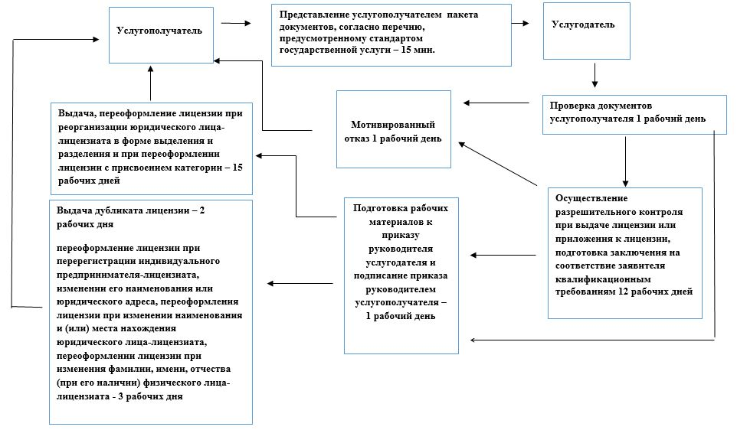

Описание последовательности процедур (действий) структурных подразделений (работников) услугодателя при оказании государственной услуги
1 | 2 | 3 | 4 | 5 | 6 | 7 | 8 | 9
1. | Наименование действия  (процесса, процедуры, операции) | Прием заявлений | Рассмотрение и направление ответственному сотруднику для исполнения | Проверка документов услугополучателя, осуществление разрешительного контроля при выдаче лицензии или приложения к лицензии, подготовка заключения на соответствие заявителя квалификационным требованиям | Подготовка рабочих материалов к приказу руководителя услугодателя | Рассмотрение материалов, прикрепленных в запросе, на соответствие квалификационным требованиям и заключения структурного подразделения услугодателя | Отправка запроса с положительным результатом либо ответа с мотивированным отказом на подписание руководителю услугодателя | Подписание запроса с положительным результатом либо ответа с мотивированным отказом
2. | Форма завершения (данные, документ, организационно-распорядительное решение) | Копия заявления услугополучателя | Наложение  резолюции | Заключение | Отправка запроса с положительным результатом, либо ответа с мотивированным отказом на подписание к руководителю услугодателя | Приказ руководителя услугодателя | Резолюция руководителя услугодателя | Положительное решение либо отказ в выдаче лицензии
3. | Сроки  исполнения | В день поступления | В течение 1 (одного) рабочего дня | В течение 12 (ддвеннадцати) рабочих дней | В день поступления | В день поступления | В день поступления | В течение 1 (одного) рабочего дня
Описание последовательности процедур (действий) структурных подразделений (работников) услугодателя
 | Действия процесса
 | № действия (хода, потока работ) | 1 | 2 | 3 | 4
1 | 2 | 3 | 4 | 5 | 6
1. | Наименование структурного подразделения | Ответственный сотрудник за регистрацию заявлений | Руководитель услугодателя | Ответственный сотрудник услугодателя | Руководитель услугодателя
2. | Наименование действия  (процесса, процедуры, операции) | Прием заявлений | Рассмотрение заявления услугополучателя и направление ответственному сотруднику для исполнения | Проверка документов услугополучателя, подготовка заключения на соответствие заявителя квалификационным требованиям | Подписание запроса с положительным результатом либо ответа с мотивированным отказом
3. | Форма завершения (данные, документ, организационно-распорядительное решение) | Копия заявления услугополучателя | Наложение резолюции | Заключение | Положительное решение либо отказ в выдаче лицензии
4. | Сроки исполнения | В день поступления | В день поступления | В течение 3 (трех) рабочих дней | В день поступления
Приложение 2
к Регламенту государственной
услуги "Выдача лицензии
на изыскательскую деятельность"
Сноска. Приложение 2 в редакции постановления акимата города Астаны от 13.05.2016 № 11-963 (вводится в действие по истечении десяти календарных дней со дня его первого официального опубликования).
Диаграмма № 1 функционального взаимодействия услугодателя и
услугополучателя при оказании государственной услуги через веб-портал
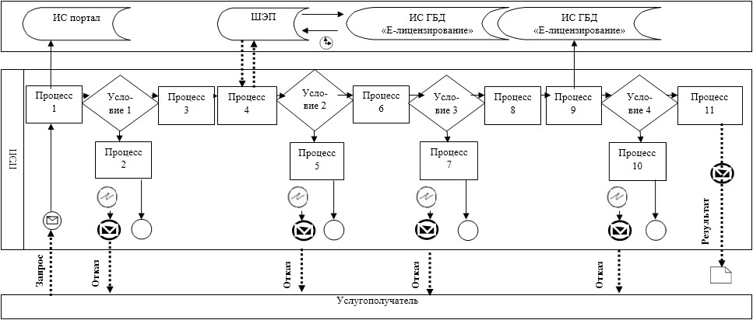

Диаграмма № 2 функционального взаимодействия услугодателя и
услугополучателя при оказании государственной услуги через
Государственную корпорацию
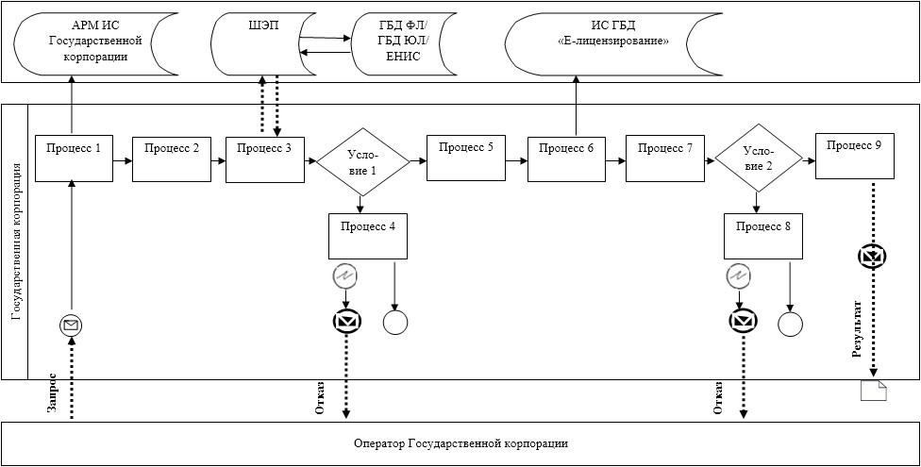

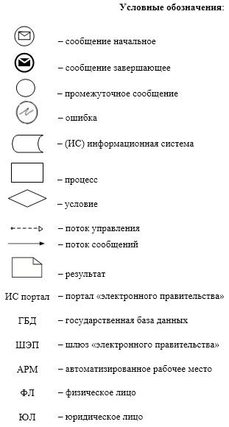

Приложение 3
к Регламенту государственной
услуги "Выдача лицензии
на изыскательскую деятельность"
Справочник бизнес-процессов оказания государственной услуги
Сноска. Приложение 3 в редакции постановления акимата города Астаны от 13.05.2016 № 11-963 (вводится в действие по истечении десяти календарных дней со дня его первого официального опубликования).
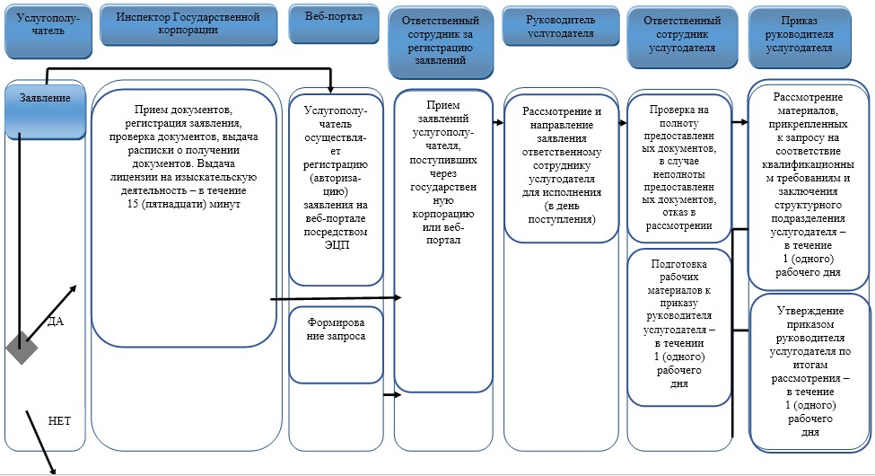
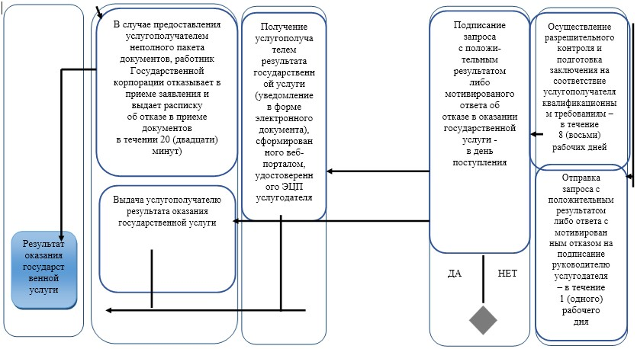
Приложение 2
к постановлению акимата
города Астаны
от 11 августа 2015 года
№ 11-1383
Регламент государственной услуги
"Выдача лицензии на проектную деятельность"
1. Общие положения
1. Государственная услуга "Выдача лицензии на проектную деятельность" (далее – государственная услуга) оказывается Государственным учреждением "Управление государственного архитектурно-строительного контроля города Астаны" (далее – услугодатель) в соответствии со стандартом государственной услуги "Выдача лицензии на проектную деятельность" (далее – Стандарт), утвержденного приказом и.о. Министра национальной экономики Республики Казахстан от 27 марта 2015 года № 276.
Прием заявлений и выдача результатов оказания государственной услуги осуществляется через:
Некоммерческое акционерное общество "Государственная корпорация "Правительство для граждан" (далее – Государственная корпорация);
веб-портал "электронного правительства": www.e.gov.kz или веб-портал "Е-лицензирование" www.elicense.kz (далее – портал).
Сноска. Пункт 1 с изменением, внесенным постановлением акимата города Астаны от 13.05.2016 № 11-963 (вводится в действие по истечении десяти календарных дней со дня его первого официального опубликования).
2. Форма оказания и предоставления результата оказания государственной услуги: электронная (частично автоматизированная) и (или) бумажная.
3. Результатом оказания государственной услуги является выдача лицензии, переоформление и выдача дубликата лицензии на проектную деятельность, либо мотивированный ответ об отказе в предоставлении государственной услуги в случаях и по основаниям, предусмотренным пунктом 10 настоящего стандарта.
Государственная услуга оказывается платно: физическим и юридическим лицам.
При обращении услугополучателя через веб-портал результат государственной услуги направляется услугополучателю в "личный кабинет" в форме электронного документа, удостоверенного электронной цифровой подписью (далее – ЭЦП) уполномоченного лица услугодателя.
В случае обращения услугополучателя за результатом оказания государственной услуги на бумажном носителе результат оказания государственной услуги оформленной в электронной форме распечатывается.
Сноска. Пункт 3 в редакции постановления акимата города Астаны от 13.05.2016 № 11-963 (вводится в действие по истечении десяти календарных дней со дня его первого официального опубликования).
2. Описание порядка действий структурных подразделений (работников) услугодателя в процессе оказания государственной услуги
4. Основанием для начала процедуры (действия) по оказанию государственной услуги является наличие заявления услугополучателя и документы, предусмотренные пунктом 9 Стандарта.
5. Содержание каждой процедуры (действия), входящей в состав процесса оказания государственной услуги, длительность его выполнения:
Государственная услуга "Выдача, переоформление лицензии при реорганизации юридического лица-лицензиата в форме выделения и разделения и при переоформлении лицензии с присвоением категории" – 15 рабочих дней (день приема заявлений и документов не входит в срок оказания государственной услуги):
1) регистрация запроса на получение государственной услуги, поступившего через веб-портал или Государственную корпорацию от услугополучателей в информационной системе "Государственная база данных "Е-лицензирование" (далее – ИС ГБД "Е-лицензирование") (далее – запрос), уполномоченным сотрудником структурного подразделения услугодателя – в течении 15 (пятнадцати) минут;
2) проверка уполномоченным сотрудником структурного подразделения услугодателя полноты представленных услугополучателем документов, в случае неполноты представленных документов – отказ в дальнейшем рассмотрении запроса – в течении 20 (двадцати) минут;
3) осуществление уполномоченным сотрудником структурного подразделения услугодателя разрешительного контроля при выдаче лицензии или приложения к лицензии в рамках имеющейся лицензии – в течение 12 (двенадцати) рабочих дней;
4) подготовка уполномоченным сотрудником структурного подразделения услугодателя заключения по результатам осуществленного разрешительного контроля (в случае необходимости на основании заключения местных исполнительных органов других регионов Республики Казахстан) и направление на подпись руководителю услугодателя структурного подразделения – в течение 1 (одного) рабочего дня;
5) подписание руководителем услугодателя заключения – в день его поступления;
6) утверждение приказом руководителя услугодателя материалов согласно подписанным заключениям – в день его поступления;
7) отправка ответственным исполнителем услугодателя запроса с положительным результатом либо ответа с мотивированным отказом на подписание руководителю услугодателя – в течение 1 (одного) рабочего дня.
Государственная услуга "Выдача дубликата лицензии" – 2 рабочих дня (день приема заявлений и документов не входит в срок оказания государственной услуги):
1) регистрация запроса на получение государственной услуги, поступившего через веб-портал или Государственную корпорацию напрямую от услугополучателей в информационной системе "Государственная база данных "Е-лицензирование" (далее – ИС ГБД "Е-лицензирование") (далее – запрос), уполномоченным сотрудником структурного подразделения услугодателя – в течении 15 (пятнадцати) минут;
2) проверка уполномоченным сотрудником структурного подразделения услугодателя полноты представленных услугополучателем документов, в случае неполноты представленных документов – отказ в дальнейшем рассмотрении запроса – в течение 20 (двадцати) минут;
3) подготовка уполномоченным сотрудником структурного подразделения услугодателя заключения и направление на подпись руководителю услугодателя структурного подразделения – в течение 1 (одного) рабочего дня;
4) подписание руководителем услугодателя заключения – в день его поступления;
5) утверждение приказом руководителя услугодателя материалов согласно подписанным заключениям – в день его поступления;
6) отправка ответственным исполнителем услугодателя запроса с положительным результатом либо ответа с мотивированным отказом на подписание руководителю услугодателя – в течение 1 (одного) рабочего дня.
Государственная услуга "Переоформление лицензии при перерегистрации индивидуального предпринимателя-лицензиата, изменении его наименования или юридического адреса, переоформления лицензии при изменении наименования и (или) места нахождения юридического лица-лицензиата, переоформлении лицензии при изменения фамилии, имени, отчества (при его наличии) физического лица-лицензиата" – 3 рабочих дня (день приема заявлений и документов не входит в срок оказания государственной услуги):
1) регистрация запроса на получение государственной услуги, поступившего через веб-портал или Государственную корпорацию напрямую от услугополучателей в информационной системе "Государственная база данных "Е-лицензирование" (далее – ИС ГБД "Е-лицензирование") (далее – запрос), уполномоченным сотрудником структурного подразделения услугодателя – в течении 15 (пятнадцати) минут;
2) проверка уполномоченным сотрудником структурного подразделения услугодателя полноты представленных услугополучателем документов, в случае неполноты представленных документов – отказ в дальнейшем рассмотрении запроса – в течение 20 (двадцати) минут;
3) подготовка уполномоченным сотрудником структурного подразделения услугодателя заключения и направление на подпись руководителю услугодателя структурного подразделения – в течение 1 (одного) рабочего дня;
4) подписание руководителем услугодателя заключения – в день его поступления;
5) утверждение приказом руководителя услугодателя материалов согласно подписанным заключениям – в день его поступления;
6) отправка ответственным исполнителем услугодателя запроса с положительным результатом либо ответа с мотивированным отказом на подписание руководителю услугодателя – в течение 1 (одного) рабочего дня.
Сноска. Пункт 5 с изменениями, внесенными постановлением акимата города Астаны от 13.05.2016 № 11-963 (вводится в действие по истечении десяти календарных дней со дня его первого официального опубликования).
3. Описание порядка взаимодействия структурных подразделений (работников) услугодателя в процессе оказания государственной услуги
6. Перечень структурных подразделений (работников) услугодателя, которые участвуют в процессе оказания государственной услуги:
1) уполномоченный сотрудник услугодателя – ответственный за регистрацию заявлений на получение государственной услуги;
2) уполномоченный сотрудник услугодателя – ответственный за проведение разрешительного контроля;
3) уполномоченный сотрудник услугодателя – ответственный за рассмотрение и подготовку поступивших заявлений, подготовка заключения по результатам рассмотрения материалов услугодателя;
4) руководитель услугодателя.
7. Описание последовательности процедур (действий) между сотрудником (сотрудниками) услугодателя с указанием каждой процедуры (действия):
при выдачае дубликата лицензии, переоформление лицензии при перерегистрации индивидуального предпринимателя-лицензиата, изменении его наименования или юридического адреса, переоформления лицензии при изменении наименования и (или) места нахождения юридического лица-лицензиата, переоформлении лицензии при изменения фамилии, имени, отчества (при его наличии) физического лица-лицензиата, описание последовательности процедур (действий) между сотрудником (сотрудниками) услугодателя с указанием длительности каждой процедуры (действия) приведены в приложении 1 к Регламенту.
4. Описание порядка взаимодействий с центром обслуживания населения и (или) иными услугодателями, а также порядка использования информационных систем в процессе оказания государственной услуги
8. Описание порядка обращения в Государственную корпорацию и (или) к иным услугодателям, длительность обработки запроса услугополучателя:
для получения услуги услугополучатель обращается в Государственную корпорацию по месту регистрации;
прием документов от услугополучателя в Государственной корпорации осуществляется в порядке "электронной очереди" без ускоренного обслуживания. При желании услугополучателя возможно бронирование "электронной очереди" посредством веб-портала.
Подтверждением принятия заявления является опись, копия которой вручается услугополучателю с отметкой о дате приема документов сотрудником Государственной корпорации и датой планируемой выдачи результата оказания государственной услуги;
длительность обработки запроса услугополучателя в Государственной корпорации – не более 15 (пятнадцати) минут.
Сноска. Пункт 8 в редакции постановления акимата города Астаны от 13.05.2016 № 11-963 (вводится в действие по истечении десяти календарных дней со дня его первого официального опубликования).
9. Описание процесса получения результата оказания государственной услуги через Государственную корпорацию, его длительность:
1) для получения результата оказания государственной услуги услугополучатель с описью документов, которая была ему вручена при подаче заявления, обращается в Государственную корпорацию;
2) длительность выдачи результата оказания государственной услуги услугополучателю в Государственной корпорации – не более 15 (пятнадцати) минут.
Сноска. Пункт 9 в редакции постановления акимата города Астаны от 13.05.2016 № 11-963 (вводится в действие по истечении десяти календарных дней со дня его первого официального опубликования).
10. Описание порядка обращения и последовательности процедур (действий) услугодателя и услугополучателя при оказании государственной услуги через портал:
пошаговые действия и решения порядка обращения и последовательности процедур (действий) услугодателя и услугополучателя при обращении через портал приведены в приложении 2 к Регламенту:
1) услугополучатель осуществляет регистрацию на портале с помощью своего регистрационного свидетельства ЭЦП, которое хранится в интернет-браузере компьютера услугополучателя;
2) процесс 1 – прикрепление в интернет-браузер компьютера услугополучателя регистрационного свидетельства ЭЦП, процесс ввода услугополучателем пароля на портале для получения государственной услуги;
3) условие 1 – проверка на портале подлинности данных о зарегистрированном услугополучателе через логин, индивидуальный идентификационный номер или бизнес-идентификационный номер (далее – ИИН/БИН) и пароль;
4) процесс 2 – формирование порталом сообщения об отказе в авторизации в связи с имеющимися нарушениями в данных услугополучателя;
5) процесс 3 – выбор услугополучателем услуги на портале, указанной в настоящем Регламенте, вывод на экран формы заявления для оказания услуги и заполнение услугополучателем формы (ввод данных) с учетом ее структуры и форматных требований, прикреплением к форме заявления необходимых документов в электронном виде;
6) процесс 4 – оплата услуги через шлюз "электронного правительства" (далее – ШЭП), а затем эта информация поступает в информационную систему;
7) условие 2 – проверка в ИС ГБД "Е-лицензирование" факта оплаты за оказание услуги;
8) процесс 5 – формирование сообщения об отказе в запрашиваемой услуге в связи с отсутствием оплаты за оказание услуги на портале;
9) процесс 6 – выбор услугополучателем регистрационного свидетельства ЭЦП для удостоверения (подписания) заявления;
10) условие 3 – проверка на портале срока действия регистрационного свидетельства ЭЦП и отсутствия в списке отозванных (аннулированных) регистрационных свидетельств, а также соответствия идентификационных данных между ИИН/БИН, указанным в запросе, и ИИН/БИН, указанным в регистрационном свидетельстве ЭЦП;
11) процесс 7 – формирование сообщения об отказе в запрашиваемой услуге в связи с неподтверждением подлинности ЭЦП услугополучателя;
12) процесс 8 – удостоверение (подписание) посредством ЭЦП услугополучателя заполненной формы (введенных данных) заявления на оказание услуги;
13) процесс 9 – регистрация электронного документа (заявления услугополучателя) в ИС ГБД "Е-лицензирование" и обработка заявления в информационной системе ИС ГБД "Е-лицензирование";
14) условие 4 – проверка услугодателем соответствия услугополучателя квалификационным требованиям и основаниям для выдачи лицензии;
15) процесс 10 – формирование сообщения об отказе в запрашиваемой услуге в связи с имеющимися нарушениями в данных услугополучателя в ИС ГБД "Е-лицензирование" на основании заключения услугодателя;
16) процесс 11 – получение услугополучателем результата услуги (электронная лицензия), сформированного в ИС ГБД "Е-лицензирование". Электронный документ формируется с использованием ЭЦП уполномоченного лица услугодателя.
11. Пошаговые действия и решения через информационную систему Государственной корпорации (далее – ИС Государственной корпорации) приведены в приложении 2 к Регламенту:
1) процесс 1 – ввод оператором Государственной корпорации в автоматизированное рабочее место ИС Государственной корпорации логина и пароля (процесс авторизации) для оказания услуги;
2) процесс 2 – выбор оператором Государственной корпорации услуги, указанной в настоящем Регламенте, вывод на экран формы заявления для оказания услуги и ввод оператором Государственной корпорации данных услугополучателя, а также данных по доверенности представителя услугополучателя (при нотариально удостоверенной доверенности, при ином удостоверении доверенности – данные доверенности не заполняются);
3) процесс 3 – направление заявления через ШЭП в государственную базу данных физических лиц/государственную базу данных юридических лиц (далее – ГБД ФЛ/ГБД ЮЛ) о данных услугополучателя, а также в Единую нотариальную информационную систему (далее – ЕНИС), о данных доверенности представителя услугополучателя;
4) условие 1 – проверка наличия данных услугополучателя в ГБД ФЛ/ГБД ЮЛ, данных доверенности в ЕНИС;
5) процесс 4 – формирование сообщения о невозможности получения данных об услугополучателе в связи с отсутствием данных об услугополучателе в ГБД ФЛ/ГБД ЮЛ, данных доверенности в ЕНИС;
6) процесс 5 – заполнение оператором Государственной корпорации формы заявления в части отметки о наличии документов в бумажной форме и сканирование документов, предоставленных услугополучателем, прикрепление их к форме запроса и удостоверение посредством ЭЦП заполненной формы (введенных данных) запроса на оказание услуги;
7) процесс 6 – направление электронного документа (заявления услугополучателя), удостоверенного (подписанного) ЭЦП оператором Государственной корпорации, через ШЭП в ИС ГБД "Е-лицензирование";
8) процесс 7 – регистрация заявления в ИС ГБД "Е-лицензирование" и обработка услуги в ИС ГБД "Е-лицензирование";
9) условие 2 – проверка услугодателем соответствия услугополучателя квалификационным требованиям и основаниям для выдачи лицензии;
10) процесс 8 – формирование сообщения об отказе в запрашиваемой услуге в связи с имеющимися нарушениями в данных услугополучателя в ИС ГБД "Е-лицензирование" на основании заключения услугодателя;
11) процесс 9 – получение услугополучателем результата услуги (электронная лицензия), сформированного в ИС ГБД "Е-лицензирование". Электронный документ формируется с использованием ЭЦП уполномоченного лица услугодателя.
Сноска. Пункт 11 в редакции постановления акимата города Астаны от 13.05.2016 № 11-963 (вводится в действие по истечении десяти календарных дней со дня его первого официального опубликования).
12. Функциональные взаимодействия информационных систем, задействованных при оказании государственной услуги через Государственную корпорацию и веб-портал, приведены в справочнике бизнес-процессов оказания государственной услуги согласно приложению 3 к Регламенту.
Сноска. Пункт 12 в редакции постановления акимата города Астаны от 13.05.2016 № 11-963 (вводится в действие по истечении десяти календарных дней со дня его первого официального опубликования).
Приложение 1
к Регламенту государственной
услуги "Выдача лицензии на
проектную деятельность"
Описание последовательности процедур (действий) структурных подразделений (работников) услугодателя при оказании государственной услуги
 | № действия (хода, потока работ) | 1 | 2 | 3 | 4
1 | 1 | 2 | 3 | 4 | 5
1. | Наименование структурного подразделения | Ответственный за регистрацию заявления на получение государственной услуги | Ответственный за проведение разрешительного контроля | Ответственный за рассмотрение и подготовку поступивших заявлений, подготовка заключения по результатам рассмотрения материалов | Руководитель услугодателя
Блок - схема
последовательность процедур (действий) по оказанию государственной услуги "Выдача лицензии на проектную деятельность"

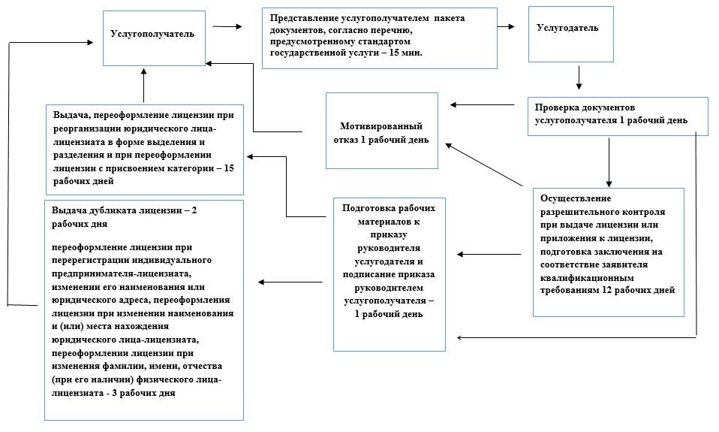

Описание последовательности процедур (действий) структурных подразделений (работников) услугодателя при оказании государственной услуги
1. | 2 | 3 | 4 | 5 | 6 | 7 | 8 | 9
1. | Наименование действия (процесса, процедуры, операции) | Прием заявлений | Рассмотрение и направление ответственному сотруднику для исполнения | Проверка документов услугополучателя, осуществление разрешительного контроля при выдаче лицензии или приложения к лицензии, подготовка заключения на соответствие заявителя квалификационным требованиям | Подготовка рабочих материалов к приказу руководителя услугодателя | Рассмотрение материалов, прикрепленных в запросе, на соответствие квалификационным требованиям и заключения структурного подразделения услугодателя | Отправка запроса с положительным результатом либо ответа с мотивированным отказом на подписание руководителю услугодателя | Подписание запроса с положительным результатом либо ответа с мотивированным отказом
2. | Форма завершения (данные, документ, организационно-распорядительное решение) | Копия заявления услугопо лучателя | Наложение  резолюции | Заключение | Отправка запроса с положительным результатом, либо ответа с мотивированным отказом на подписание к руководителю услугодателя | Приказ руководителя услугодателя | Резолюция руководителя услугодателя | Положительное решение либо отказ в выдаче лицензии
3. | Сроки  исполнения | В день поступления | В день поступления | В течение 9 (девяти) рабочих дней | В течение 2 (двух) рабочих дней | В течение 2 (двух) рабочих дней | В течение 1 (одного) рабочего дня | В течение 1 (одного) рабочего дня
Описание последовательности процедур (действий) структурных подразделений (работников) услугодателя
 | Действия процесса
 | № действия (хода, потока работ) | 1 | 2 | 3 | 4
1 | 2 | 3 | 4 | 5 | 6
1. | Наименование структурного  подразделения | Ответственный сотрудник за регистрацию заявлений | Руководитель услугодателя | Ответственный сотрудник услугодателя | Руководитель услугодателя
2. | Наименование действия (процесса, процедуры, операции) | Прием заявлений | Рассмотрение заявления услугополучателя и направление ответственному сотруднику для исполнения | Проверка документов услугополучателя, подготовка заключения на соответствие заявителя квалификационным требованиям | Подписание запроса с положительным результатом либо ответа с мотивированным отказом
3. | Форма завершения (данные, документ, организационно-распорядительное решение) | Копия заявления услугополучателя | Наложение резолюции | Заключение | Положительное решение либо отказ в выдаче лицензии
4. | Сроки исполнения | В день поступления | В день поступления | В течение 3 (трех) рабочих дней | В день поступления
Приложение 2
к Регламенту государственной
услуги "Выдача лицензии на
проектную деятельность"
Сноска. Приложение 2 в редакции постановления акимата города Астаны от 13.05.2016 № 11-963 (вводится в действие по истечении десяти календарных дней со дня его первого официального опубликования).
Диаграмма № 1 функционального взаимодействия услугодателя и
услугополучателя при оказании государственной услуги через веб-портал
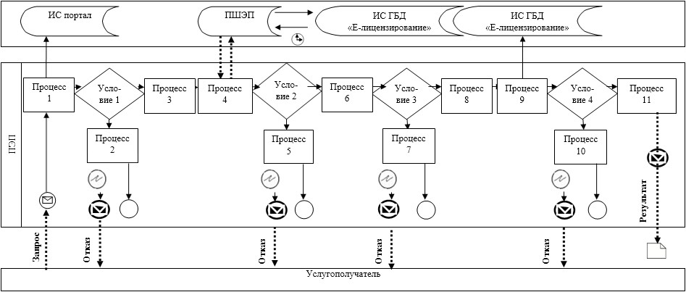

Диаграмма № 2 функционального взаимодействия услугодателя и
услугополучателя при оказании государственной услуги через
Государственную корпорацию
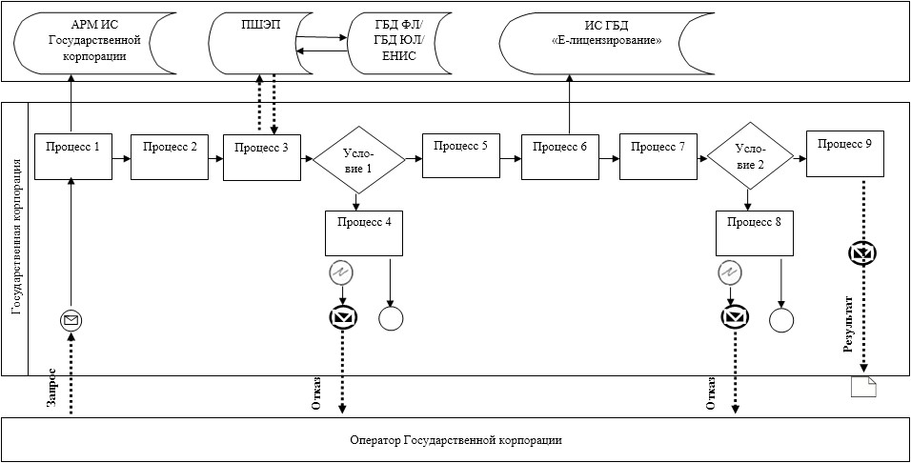

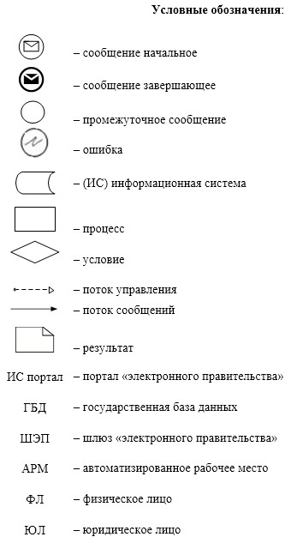

Приложение 3
к Регламенту государственной
услуги "Выдача лицензии на
проектную деятельность"
Справочник к бизнес-процессов оказания государственной услуги
Сноска. Приложение 3 в редакции постановления акимата города Астаны от 13.05.2016 № 11-963 (вводится в действие по истечении десяти календарных дней со дня его первого официального опубликования).
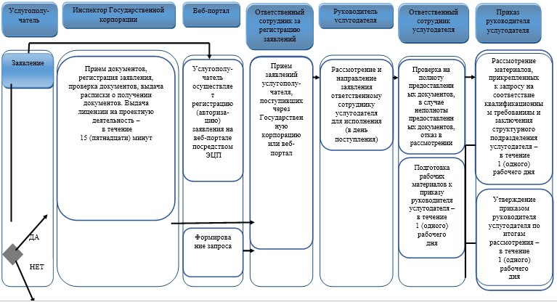
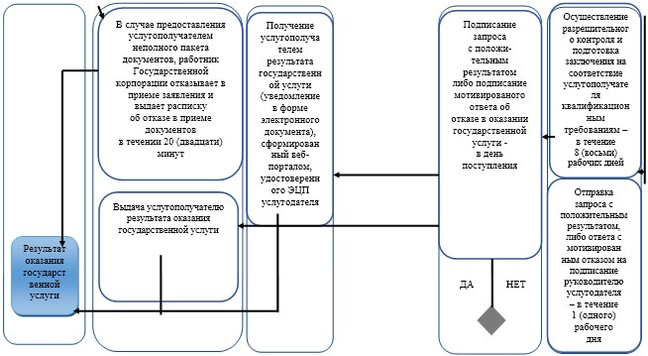
Приложение 3
к постановлению акимата
города Астаны
от 11 августа 2015 года
№ 11-1383
Регламент государственной услуги
"Выдача лицензии на строительно-монтажные работы"
1. Общие положения
1. Государственная услуга "Выдача лицензии на строительно-монтажные работы" (далее – государственная услуга) оказывается Государственным учреждением "Управление государственного архитектурно-строительного контроля города Астаны" (далее – услугодатель) в соответствии со стандартом государственной услуги "Выдача лицензии на строительно-монтажные работы" (далее – Стандарт), утвержденного приказом и.о. Министра национальной экономики Республики Казахстан от 27 марта 2015 года № 276.
Прием заявлений и выдача результатов оказания государственной услуги осуществляется через:
Некоммерческое акционерное общество "Государственная корпорация "Правительство для граждан" (далее – Государственная корпорация);
веб-портал "электронного правительства": www.e.gov.kz или веб-портал "Е-лицензирование" www.elicense.kz (далее – портал).
Сноска. Пункт 1 с изменением, внесенным постановлением акимата города Астаны от 13.05.2016 № 11-963 (вводится в действие по истечении десяти календарных дней со дня его первого официального опубликования).
2. Форма оказания и предоставления результата оказания государственной услуги: электронная (частично автоматизированная) и (или) бумажная.
3. Результатом оказания государственной услуги является выдача лицензии, переоформление и выдача дубликата лицензии на строительно-монтажные работы, либо мотивированный ответ об отказе в предоставлении государственной услуги в случаях и по основаниям, предусмотренным пунктом 10 настоящего стандарта.
Государственная услуга оказывается платно: физическим и юридическим лицам.
При обращении услугополучателя через веб-портал результат государственной услуги направляется услугополучателю в "личный кабинет" в форме электронного документа, удостоверенного электронной цифровой подписью (далее – ЭЦП) уполномоченного лица услугодателя.
В случае обращения услугополучателя за результатом оказания государственной услуги на бумажном носителе результат оказания государственной услуги оформленной в электронной форме распечатывается.
Сноска. Пункт 3 в редакции постановления акимата города Астаны от 13.05.2016 № 11-963 (вводится в действие по истечении десяти календарных дней со дня его первого официального опубликования).
2. Описание порядка действий структурных подразделений (работников) услугодателя в процессе оказания государственной услуги
4. Основанием для начала процедуры (действия) по оказанию государственной услуги является наличие заявления услугополучателя и документы, предусмотренные пунктом 9 Стандарта.
5. Содержание каждой процедуры (действия), входящей в состав процесса оказания государственной услуги, длительность его выполнения:
Государственная услуга "Выдача, переоформление лицензии при реорганизации юридического лица-лицензиата в форме выделения и разделения" – 15 рабочих дней (день приема заявлений и документов не входит в срок оказания государственной услуги):
1) регистрация запроса на получение государственной услуги, поступившего через веб-портал или Государственную корпорацию от услугополучателей в информационной системе "Государственная база данных "Е-лицензирование" (далее – ИС ГБД "Е-лицензирование") (далее – запрос), уполномоченным сотрудником структурного подразделения услугодателя – в течении 15 (пятнадцати) минут;
2) проверка уполномоченным сотрудником структурного подразделения услугодателя полноты представленных услугополучателем документов, в случае неполноты представленных документов – отказ в дальнейшем рассмотрении запроса – в течение 20 (двадцати) минут;
3) осуществление уполномоченным сотрудником структурного подразделения услугодателя разрешительного контроля при выдаче лицензии или приложения к лицензии в рамках имеющейся лицензии – в течение 12 (двенадцати) рабочих дней;
4) подготовка уполномоченным сотрудником структурного подразделения услугодателя заключения по результатам осуществленного разрешительного контроля (в случае необходимости на основании заключения местных исполнительных органов других регионов Республики Казахстан) и направление на подпись руководителю услугодателя структурного подразделения – в течение 1 (одного) рабочего дня;
5) подписание руководителем услугодателя заключения – в день его поступления;
6) утверждение приказом руководителя услугодателя материалов согласно подписанным заключениям – в день его поступления;
7) отправка ответственным исполнителем услугодателя запроса с положительным результатом либо ответа с мотивированным отказом на подписание руководителю услугодателя – в течение 1 (одного) рабочего дня.
Государственная услуга "Выдача дубликата лицензии" – 2 рабочих дня (день приема заявлений и документов не входит в срок оказания государственной услуги):
1) регистрация запроса на получение государственной услуги, поступившего через веб-портал напрямую от услугополучателей или Государственную корпорацию в информационной системе "Государственная база данных "Е-лицензирование" (далее – ИС ГБД "Е-лицензирование") (далее – запрос), уполномоченным сотрудником структурного подразделения услугодателя – в течении 15 (пятнадцати) минут;
2) проверка уполномоченным сотрудником структурного подразделения услугодателя полноты представленных услугополучателем документов, в случае неполноты представленных документов – отказ в дальнейшем рассмотрении запроса – в течение 20 (двадцати) минут;
3) подготовка уполномоченным сотрудником структурного подразделения услугодателя заключения и направление на подпись руководителю услугодателя структурного подразделения – в течение 1 (одного) рабочего дня;
4) подписание руководителем услугодателя заключения – в день его поступления;
5) утверждение приказом руководителя услугодателя материалов согласно подписанным заключениям – в день его поступления;
6) отправка ответственным исполнителем услугодателя запроса с положительным результатом либо ответа с мотивированным отказом на подписание руководителю услугодателя – в течение 1 (одного) рабочего дня.
Государственная услуга "Переоформление лицензии при перерегистрации индивидуального предпринимателя-лицензиата, изменении его наименования или юридического адреса, переоформления лицензии при изменении наименования и (или) места нахождения юридического лица-лицензиата, переоформлении лицензии при изменения фамилии, имени, отчества (при его наличии) физического лица-лицензиата" – 3 рабочих дня (день приема заявлений и документов не входит в срок оказания государственной услуги):
1) регистрация запроса на получение государственной услуги, поступившего через веб-портал напрямую от услугополучателей или Государственную корпорацию в информационной системе "Государственная база данных "Е-лицензирование" (далее – ИС ГБД "Е-лицензирование") (далее – запрос), уполномоченным сотрудником структурного подразделения услугодателя – в течении 15 (пятнадцати) минут;
2) проверка уполномоченным сотрудником структурного подразделения услугодателя полноты представленных услугополучателем документов, в случае неполноты представленных документов – отказ в дальнейшем рассмотрении запроса – в течение 20 (двадцати) минут;
3) подготовка уполномоченным сотрудником структурного подразделения услугодателя заключения и направление на подпись руководителю услугодателя структурного подразделения – в течение 1 (одного) рабочего дня;
4) подписание руководителем услугодателя заключения – в день его поступления;
5) утверждение приказом руководителя услугодателя материалов согласно подписанным заключениям – в день его поступления;
6) отправка ответственным исполнителем услугодателя запроса с положительным результатом либо ответа с мотивированным отказом на подписание руководителю услугодателя – в течение 1 (одного) рабочего дня.
Сноска. Пункт 5 с изменениями, внесенными постановлением акимата города Астаны от 13.05.2016 № 11-963 (вводится в действие по истечении десяти календарных дней со дня его первого официального опубликования).
3. Описание порядка взаимодействия структурных подразделений (работников) услугодателя в процессе оказания государственной услуги
6. Перечень структурных подразделений (работников) услугодателя, которые участвуют в процессе оказания государственной услуги:
1) уполномоченный сотрудник услугодателя – ответственный за регистрацию заявлений на получение государственной услуги;
2) уполномоченный сотрудник услугодателя – ответственный за проведение разрешительного контроля;
3) уполномоченный сотрудник услугодателя – ответственный за рассмотрение и подготовку поступивших заявлений, подготовка заключения по результатам рассмотрения материалов услугодателя;
4) руководитель услугодателя.
7. Описание последовательности процедур (действий) между сотрудником (сотрудниками) услугодателя с указанием каждой процедуры (действия):
при выдачае дубликата лицензии, переоформление лицензии при перерегистрации индивидуального предпринимателя-лицензиата, изменении его наименования или юридического адреса, переоформления лицензии при изменении наименования и (или) места нахождения юридического лица-лицензиата, переоформлении лицензии при изменения фамилии, имени, отчества (при его наличии) физического лица-лицензиата, описание последовательности процедур (действий) между сотрудником (сотрудниками) услугодателя с указанием длительности каждой процедуры (действия) приведены в приложении 1 к Регламенту.
4. Описание порядка взаимодействий с центром обслуживания населения и (или) иными услугодателями, а также порядка использования информационных систем в процессе оказания государственной услуги
8. Описание порядка обращения в Государственную корпорацию и (или) к иным услугодателям, длительность обработки запроса услугополучателя:
для получения услуги услугополучатель обращается в Государственную корпорацию по месту регистрации;
прием документов от услугополучателя в Государственной корпорации осуществляется в порядке "электронной очереди" без ускоренного обслуживания. При желании услугополучателя возможно бронирование "электронной очереди" посредством веб-портала.
Подтверждением принятия заявления является опись, копия которой вручается услугополучателю с отметкой о дате приема документов сотрудником Государственной корпорации и датой планируемой выдачи результата оказания государственной услуги;
длительность обработки запроса услугополучателя в Государственной корпорации – не более 15 (пятнадцати) минут.
Сноска. Пункт 8 в редакции постановления акимата города Астаны от 13.05.2016 № 11-963 (вводится в действие по истечении десяти календарных дней со дня его первого официального опубликования).
9. Описание процесса получения результата оказания государственной услуги через Государственную корпорацию, его длительность:
1) для получения результата оказания государственной услуги услугополучатель с описью документов, которая была ему вручена при подаче заявления, обращается в Государственную корпорацию;
2) длительность выдачи результата оказания государственной услуги услугополучателю в Государственной корпорации – не более 15 (пятнадцати) минут.
Сноска. Пункт 9 в редакции постановления акимата города Астаны от 13.05.2016 № 11-963 (вводится в действие по истечении десяти календарных дней со дня его первого официального опубликования).
10. Описание порядка обращения и последовательности процедур (действий) услугодателя и услугополучателя при оказании государственной услуги через портал:
пошаговые действия и решения порядка обращения и последовательности процедур (действий) услугодателя и услугополучателя при обращении через портал приведены в приложении 2 к Регламенту:
1) услугополучатель осуществляет регистрацию на портале с помощью своего регистрационного свидетельства ЭЦП, которое хранится в интернет-браузере компьютера услугополучателя;
2) процесс 1 – прикрепление в интернет-браузер компьютера услугополучателя регистрационного свидетельства ЭЦП, процесс ввода услугополучателем пароля на портале для получения государственной услуги;
3) условие 1 – проверка на портале подлинности данных о зарегистрированном услугополучателе через логин, индивидуальный идентификационный номер или бизнес-идентификационный номер (далее – ИИН/БИН) и пароль;
4) процесс 2 – формирование порталом сообщения об отказе в авторизации в связи с имеющимися нарушениями в данных услугополучателя;
5) процесс 3 – выбор услугополучателем услуги на портале, указанной в настоящем Регламенте, вывод на экран формы заявления для оказания услуги и заполнение услугополучателем формы (ввод данных) с учетом ее структуры и форматных требований, прикреплением к форме заявления необходимых документов в электронном виде;
6) процесс 4 – оплата услуги через шлюз "электронного правительства" (далее – ШЭП), а затем эта информация поступает в информационную систему;
7) условие 2 – проверка в ИС ГБД "Е-лицензирование" факта оплаты за оказание услуги;
8) процесс 5 – формирование сообщения об отказе в запрашиваемой услуге в связи с отсутствием оплаты за оказание услуги на портале;
9) процесс 6 – выбор услугополучателем регистрационного свидетельства ЭЦП для удостоверения (подписания) заявления;
10) условие 3 – проверка на портале срока действия регистрационного свидетельства ЭЦП и отсутствия в списке отозванных (аннулированных) регистрационных свидетельств, а также соответствия идентификационных данных между ИИН/БИН, указанным в запросе, и ИИН/БИН, указанным в регистрационном свидетельстве ЭЦП;
11) процесс 7 – формирование сообщения об отказе в запрашиваемой услуге в связи с неподтверждением подлинности ЭЦП услугополучателя;
12) процесс 8 – удостоверение (подписание) посредством ЭЦП услугополучателя заполненной формы (введенных данных) заявления на оказание услуги;
13) процесс 9 – регистрация электронного документа (заявления услугополучателя) в ИС ГБД "Е-лицензирование" и обработка заявления в информационной системе ИС ГБД "Е-лицензирование";
14) условие 4 – проверка услугодателем соответствия услугополучателя квалификационным требованиям и основаниям для выдачи лицензии;
15) процесс 10 – формирование сообщения об отказе в запрашиваемой услуге в связи с имеющимися нарушениями в данных услугополучателя в ИС ГБД "Е-лицензирование" на основании заключения услугодателя;
16) процесс 11 – получение услугополучателем результата услуги (электронная лицензия), сформированного в ИС ГБД "Е-лицензирование". Электронный документ формируется с использованием ЭЦП уполномоченного лица услугодателя.
11. Пошаговые действия и решения через информационную систему Государственной корпорации (далее – ИС Государственной корпорации) приведены в приложении 2 к Регламенту:
1) процесс 1 – ввод оператором Государственной корпорации в автоматизированное рабочее место ИС Государственной корпорации логина и пароля (процесс авторизации) для оказания услуги;
2) процесс 2 – выбор оператором Государственной корпорации услуги, указанной в настоящем Регламенте, вывод на экран формы заявления для оказания услуги и ввод оператором Государственной корпорации данных услугополучателя, а также данных по доверенности представителя услугополучателя (при нотариально удостоверенной доверенности, при ином удостоверении доверенности – данные доверенности не заполняются);
3) процесс 3 – направление заявления через ШЭП в государственную базу данных физических лиц/государственную базу данных юридических лиц (далее – ГБД ФЛ/ГБД ЮЛ) о данных услугополучателя, а также в Единую нотариальную информационную систему (далее – ЕНИС), о данных доверенности представителя услугополучателя;
4) условие 1 – проверка наличия данных услугополучателя в ГБД ФЛ/ГБД ЮЛ, данных доверенности в ЕНИС;
5) процесс 4 – формирование сообщения о невозможности получения данных об услугополучателе в связи с отсутствием данных об услугополучателе в ГБД ФЛ/ГБД ЮЛ, данных доверенности в ЕНИС;
6) процесс 5 – заполнение оператором Государственной корпорации формы заявления в части отметки о наличии документов в бумажной форме и сканирование документов, предоставленных услугополучателем, прикрепление их к форме запроса и удостоверение посредством ЭЦП заполненной формы (введенных данных) запроса на оказание услуги;
7) процесс 6 – направление электронного документа (заявления услугополучателя), удостоверенного (подписанного) ЭЦП оператором Государственной корпорации, через ШЭП в ИС ГБД "Е-лицензирование";
8) процесс 7 – регистрация заявления в ИС ГБД "Е-лицензирование" и обработка услуги в ИС ГБД "Е-лицензирование";
9) условие 2 – проверка услугодателем соответствия услугополучателя квалификационным требованиям и основаниям для выдачи лицензии;
10) процесс 8 – формирование сообщения об отказе в запрашиваемой услуге в связи с имеющимися нарушениями в данных услугополучателя в ИС ГБД "Е-лицензирование" на основании заключения услугодателя;
11) процесс 9 – получение услугополучателем результата услуги (электронная лицензия), сформированного в ИС ГБД "Е-лицензирование". Электронный документ формируется с использованием ЭЦП уполномоченного лица услугодателя.
Сноска. Пункт 11 в редакции постановления акимата города Астаны от 13.05.2016 № 11-963 (вводится в действие по истечении десяти календарных дней со дня его первого официального опубликования).
12. Функциональные взаимодействия информационных систем, задействованных при оказании государственной услуги через Государственную корпорацию и веб-портал, приведены в справочнике бизнес-процессов оказания государственной услуги согласно приложению 3 к Регламенту.
Сноска. Пункт 12 в редакции постановления акимата города Астаны от 13.05.2016 № 11-963 (вводится в действие по истечении десяти календарных дней со дня его первого официального опубликования).
Приложение 1
к Регламенту государственной услуги
"Выдача лицензии на
строительно-монтажные работы"
Описание последовательности процедур (действий) структурных подразделений (работников) услугодателя при оказании государственной услуги
 | № действия (хода, потока работ) | 1 | 2 | 3 | 4
1 | 2 | 3 | 4 | 5 | 6
1. | Наименование структурного подразделения | Ответственный за регистрацию заявления на получение государственной услуги | Ответственный за проведение разрешительного контроля | Ответственный за рассмотрение и подготовку поступивших заявлений, подготовка заключения по результатам рассмотрения материалов | Руководитель услугодателя
Блок - схема
последовательность процедур (действий) по оказанию государственной услуги "Выдача лицензии на строительно-монтажные работы"

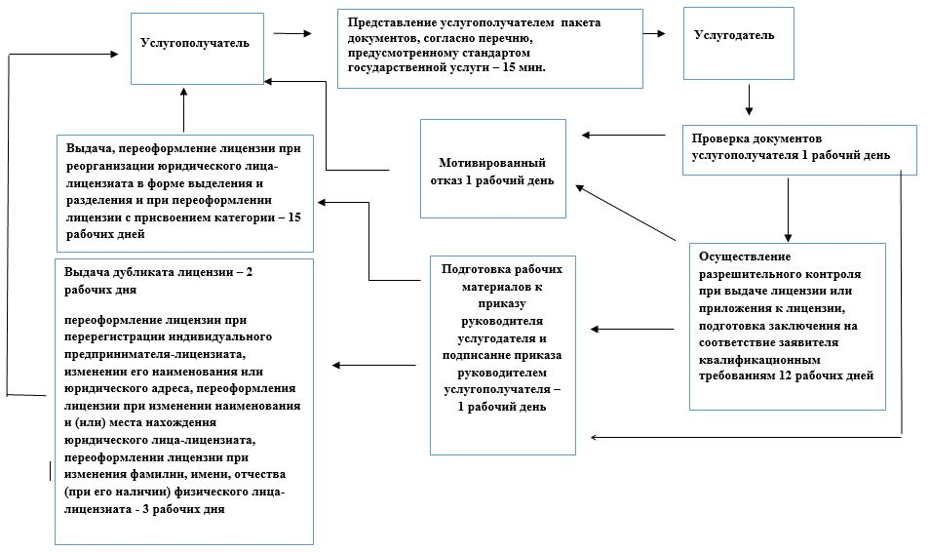

Описание последовательности процедур (действий) структурных подразделений (работников) услугодателя при оказании государственной услуги
1. | 2 | 3 | 4 | 5 | 6 | 7 | 8 | 9
1. | Наименование действия (процесса, процедуры, операции) | Прием заявлений | Рассмотрение и направление ответственному сотруднику для исполнения | Проверка документов услугополучателя, осуществление разрешительного контроля при выдаче лицензии или приложения к лицензии, подготовка заключения на соответствие заявителя квалификационным требованиям | Подготовка рабочих материалов к приказу руководителя услугодателя | Рассмотрение материалов, прикрепленных к запросу, на соответствие квалификационным требованиям и заключения структурного подразделения услугодателя | Отправка запроса с положительным результатом либо ответа с мотивированным отказом на подписание руководителю услугодателя | Подписание запроса с положительным результатом либо ответа с мотивированным отказом
2. | Форма завершения (данные, документ, организационно-распорядительное решение) | Копия заявления услугопо лучателя | Наложение  резолюции | Заключение | Отправка запроса с положительным результатом либо ответа с мотивированным отказом на подписание руководителю услугодателя | Приказ руководителя услугодателя | Резолюция руководителя услугодателя | Положительное решение либо отказ в выдаче лицензии
3. | Сроки исполнения | В день поступления | В день поступления | В течение 9 (девяти) рабочих дней | В течение 2 (двух) рабочих дней | В течение 2 (двух) рабочих дней | В течение 1 (одного) рабочего дня | В течение 1 (одного) рабочего дня
Описание последовательности процедур (действий) структурных подразделений (работников) услугодателя
 | Действия процесса
 | № действия (хода, потока работ) | 1 | 2 | 3 | 4
1 | 2 | 3 | 4 | 5 | 6
1. | Наименование структурного  подразделения | Ответственный сотрудник за регистрацию заявлений | Руководитель услугодателя | Ответственный сотрудник услугодателя | Руководитель услугодателя
2. | Наименование действия  (процесса, процедуры, операции) | Прием заявлений | Рассмотрение заявления услугополучателя и направление ответственному сотруднику для исполнения | Проверка документов услугополучателя, подготовка заключения на соответствие заявителя квалификационным требованиям | Подписание запроса с положительным результатом либо ответа с мотивированным отказом
3. | Форма завершения (данные, документ, организационно-распорядительное решение) | Копия заявления услугополучателя | Наложение резолюции | Заключение | Положительное решение либо отказ в выдаче лицензии
4. | Сроки исполнения | В день поступления | В день поступления | В течение 3 (трех) рабочих дней | В день поступления
Приложение 2
к Регламенту государственной
услуги "Выдача лицензии на
строительно-монтажные работы"
Сноска. Приложение 2 в редакции постановления акимата города Астаны от 13.05.2016 № 11-963 (вводится в действие по истечении десяти календарных дней со дня его первого официального опубликования).
Диаграмма № функционального взаимодействия услугодателя и
услугополучателя при оказании государственной услуги через
веб-портал
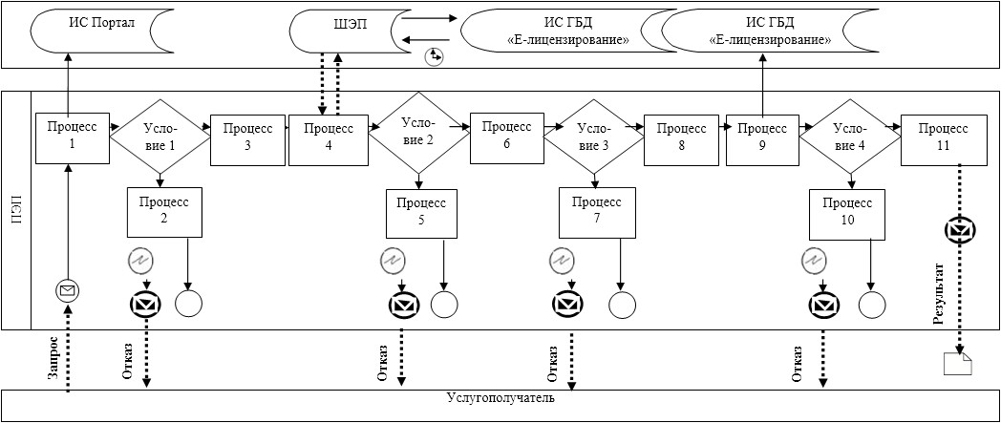

Диаграмма № 2 функционального взаимодействия услугодателя и
услугополучателя при оказании государственной услуги через
Государственную корпорацию
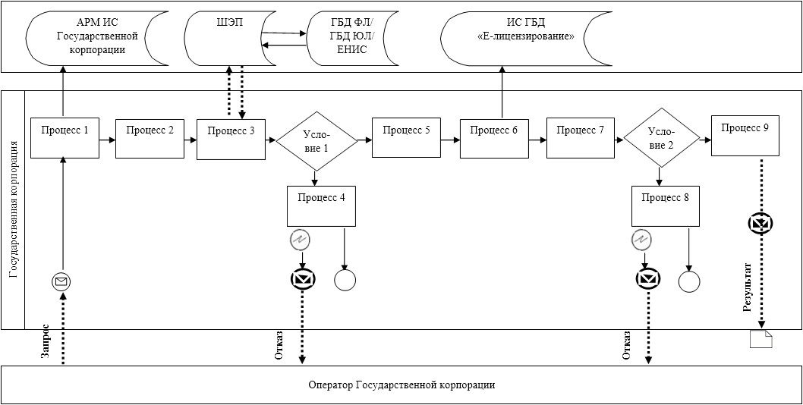

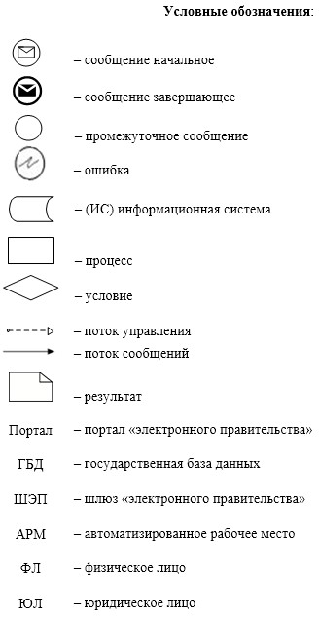

Приложение 3
к Регламенту государственной
услуги "Выдача лицензии на
строительно-монтажные работы"
Справочник бизнес-процессов оказания государственной услуги
Сноска. Приложение 3 в редакции постановления акимата города Астаны от 13.05.2016 № 11-963 (вводится в действие по истечении десяти календарных дней со дня его первого официального опубликования).
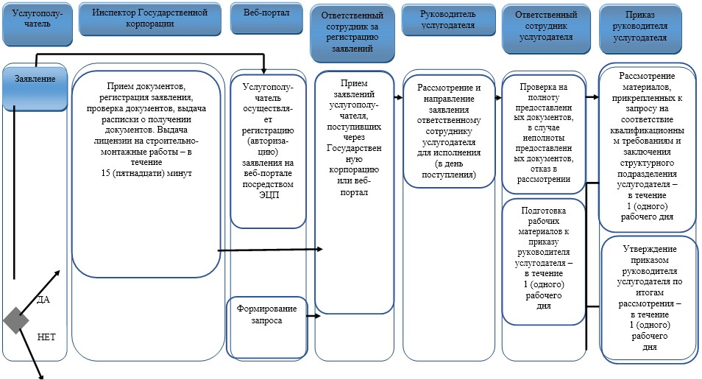
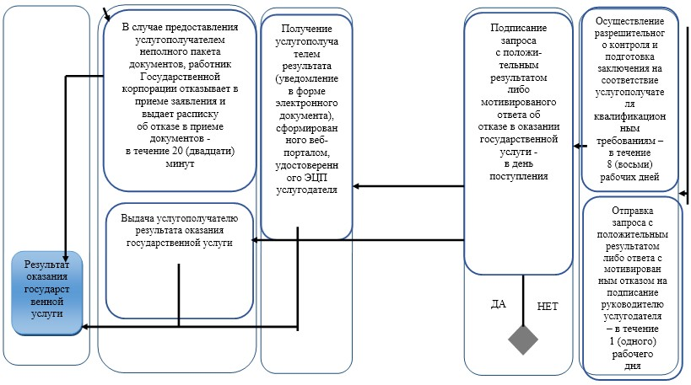
Приложение 4
к постановлению акимата
города Астаны
от 11 августа 2015 года
№ 11-1383
Регламент государственной услуги
"Выдача лицензии на деятельность по организации строительства жилых зданий за счет привлечения денег дольщиков"
1. Общие положения
1. Государственная услуга "Выдача лицензии на деятельность по организации строительства жилых зданий за счет привлечения денег дольщиков" (далее – государственная услуга) оказывается Государственным учреждением "Управление государственного архитектурно-строительного контроля города Астаны" (далее – услугодатель) в соответствии со стандартом государственной услуги "Выдача лицензии на деятельность по организации строительства жилых зданий за счет привлечения денег дольщиков" (далее – Стандарт), утвержденного приказом и.о. Министра национальной экономики Республики Казахстан от 27 марта 2015 года № 276.
Прием заявлений и выдача результатов оказания государственной услуги осуществляется через:
Некоммерческое акционерное общество "Государственная корпорация "Правительство для граждан" (далее – Государственная корпорация).
веб-портал "электронного правительства": www.e.gov.kz или веб-портал "Е-лицензирование" www.elicense.kz(далее – портал);
Услугодателя.
Сноска. Пункт 1 с изменением, внесенным постановлением акимата города Астаны от 13.05.2016 № 11-963 (вводится в действие по истечении десяти календарных дней со дня его первого официального опубликования).
2. Форма оказания и предоставления результата оказания государственной услуги: электронная (частично автоматизированная)и (или) бумажная.
3. Результатом оказания государственной услуги является выдача лицензии, переоформление и выдача дубликата лицензии на деятельность по организации строительства жилых зданий за счет привлечения денег дольщиков, либо мотивированный ответ об отказе в предоставлении государственной услуги в случаях и по основаниям, предусмотренным пунктом 10 настоящего стандарта.
Государственная услуга оказывается платно: физическим и юридическим лицам.
При обращении услугополучателя через веб-портал результат государственной услуги направляется услугополучателю в "личный кабинет" в форме электронного документа, удостоверенного электронной цифровой подписью (далее – ЭЦП) уполномоченного лица услугодателя.
В случае обращения услугополучателя за результатом оказания государственной услуги на бумажном носителе результат оказания государственной услуги оформленной в электронной форме распечатывается.
Сноска. Пункт 3 в редакции постановления акимата города Астаны от 13.05.2016 № 11-963 (вводится в действие по истечении десяти календарных дней со дня его первого официального опубликования).
2.Описание порядка действий структурных подразделений (работников) услугодателя в процессе оказания государственной услуги
4.Основанием для начала процедуры (действия) по оказанию государственной услуги является наличие заявления услугополучателя и документы, предусмотренные пунктом 9 Стандарта.
5. Содержание каждой процедуры (действия), входящей в состав процесса оказания государственной услуги, длительность его выполнения:
Государственная услуга "Выдача, переоформление лицензии при реорганизации юридического лица-лицензиата в форме выделения и разделения" – 15 рабочих дней (день приема заявлений и документов не входит в срок оказания государственной услуги):
1) регистрация запроса на получение государственной услуги, поступившего через веб-портал или Государственную корпорацию от услугополучателей в информационной системе "Государственная база данных "Е-лицензирование" (далее – ИС ГБД "Е-лицензирование") (далее – запрос), уполномоченным сотрудником структурного подразделения услугодателя – в течении 15 (пятнадцати) минут;
2) проверка уполномоченным сотрудником структурного подразделения услугодателя полноты представленных услугополучателем документов, в случае неполноты представленных документов – отказ в дальнейшем рассмотрении запроса–в течение 20 (двадцати)минут;
3) осуществление уполномоченным сотрудником структурного подразделения услугодателя разрешительного контроля при выдаче лицензии или приложения к лицензии в рамках имеющейся лицензии–в течение 12 (двеннадцати)рабочих дней;
4) подготовка уполномоченным сотрудником структурного подразделения услугодателя заключения по результатам осуществленного разрешительного контроля (в случае необходимости на основании заключения местных исполнительных органов других регионов Республики Казахстан) и направление на подпись руководителю услугодателя структурного подразделения – в течение 1 (одного) рабочего дня;
5) подписание руководителем услугодателя заключения – в день его поступления;
6) утверждение приказом руководителя услугодателя материалов согласно подписанным заключениям – в день его поступления;
7) отправка ответственным исполнителем услугодателя запроса с положительным результатом либо ответа с мотивированным отказом на подписание руководителю услугодателя –в течение 1 (одного) рабочего дня.
Государственная услуга "Выдача дубликата лицензии" – 2 рабочих дня (день приема заявлений и документов не входит в срок оказания государственной услуги):
1) регистрация запроса на получение государственной услуги, поступившего через веб-портал или Государственную корпорацию напрямую от услугополучателей в информационной системе "Государственная база данных "Е-лицензирование" (далее – ИС ГБД "Е-лицензирование") (далее – запрос), уполномоченным сотрудником структурного подразделения услугодателя – в течении 15 (пятнадцати) минут;
2) проверка уполномоченным сотрудником структурного подразделения услугодателя полноты представленных услугополучателем документов, в случае неполноты представленных документов – отказ в дальнейшем рассмотрении запроса–в течение 20 (двадцати)минут;
3) подготовка уполномоченным сотрудником структурного подразделения услугодателя заключения и направление на подпись руководителю услугодателя структурного подразделения –в течение 1 (одного) рабочего дня;
4) подписание руководителем услугодателя заключения –в день его поступления;
5) утверждение приказом руководителя услугодателя материалов согласно подписанным заключениям –в день его поступления;
6) отправка ответственным исполнителем услугодателя запроса с положительным результатом либо ответа с мотивированным отказом на подписание руководителю услугодателя –в течение 1 (одного) рабочего дня.
Государственная услуга "Переоформление лицензии при перерегистрации индивидуального предпринимателя-лицензиата, изменении его наименования или юридического адреса, переоформления лицензии при изменении наименования и (или) места нахождения юридического лица-лицензиата, переоформлении лицензии при изменения фамилии, имени, отчества (при его наличии) физического лица-лицензиата" – 3 рабочих дня (день приема заявлений и документов не входит в срок оказания государственной услуги):
1) регистрация запроса на получение государственной услуги, поступившего через веб-портал или Государственную корпорацию напрямую от услугополучателей в информационной системе "Государственная база данных "Е-лицензирование" (далее – ИС ГБД "Е-лицензирование") (далее – запрос), уполномоченным сотрудником структурного подразделения услугодателя – в течении 15 (пятнадцати) минут;
2) проверка уполномоченным сотрудником структурного подразделения услугодателя полноты представленных услугополучателем документов, в случае неполноты представленных документов – отказ в дальнейшем рассмотрении запроса–в течение 20 (двадцати) минут;
3) подготовка уполномоченным сотрудником структурного подразделения услугодателя заключения и направление на подпись руководителю услугодателя структурного подразделения –в течение 1 (одного) рабочего дня;
4) подписание руководителем услугодателя заключения –в день его поступления;
5) утверждение приказом руководителя услугодателя материалов согласно подписанным заключениям –в день его поступления;
6) отправка ответственным исполнителем услугодателя запроса с положительным результатом либо ответа с мотивированным отказом на подписание руководителю услугодателя –в течение 1 (одного) рабочего дня.
Сноска. Пункт 5 с изменениями, внесенными постановлением акимата города Астаны от 13.05.2016 № 11-963 (вводится в действие по истечении десяти календарных дней со дня его первого официального опубликования).
3. Описание порядка взаимодействия структурных подразделений (работников) услугодателя в процессе оказания государственной услуги
6.Перечень структурных подразделений (работников) услугодателя, которые участвуют в процессе оказания государственной услуги:
1) уполномоченный сотрудник услугодателя – ответственный за регистрацию заявлений на получение государственной услуги;
2) уполномоченный сотрудник услугодателя – ответственный за проведение разрешительного контроля;
3) уполномоченный сотрудник услугодателя – ответственный за рассмотрение и подготовку поступивших заявлений, подготовка заключения по результатам рассмотрения материалов услугодателя;
4) руководитель услугодателя.
7.Описание последовательности процедур (действий) между сотрудником(сотрудниками) услугодателя с указанием каждой процедуры (действия):
при выдаче дубликата лицензии, переоформление лицензии при перерегистрации индивидуального предпринимателя-лицензиата, изменении его наименования или юридического адреса, переоформления лицензии при изменении наименования и (или) места нахождения юридического лица-лицензиата, переоформлении лицензии при изменения фамилии, имени, отчества (при его наличии) физического лица-лицензиата, описание последовательности процедур (действий) между сотрудником (сотрудниками) услугодателя с указанием длительности каждой процедуры (действия) приведены в приложении 1 к Регламенту.
4. Описание порядка взаимодействий с центром обслуживания населения и (или) иными услугодателями, а также порядка использования информационных систем в процессе оказания государственной услуги
8. Описание порядка обращения в Государственную корпорацию и (или) к иным услугодателям, длительность обработки запроса услугополучателя:
для получения услуги услугополучатель обращается в Государственную корпорацию по месту регистрации;
прием документов от услугополучателя в Государственной корпорации осуществляется в порядке "электронной очереди" без ускоренного обслуживания. При желании услугополучателя возможно бронирование "электронной очереди" посредством веб-портала.
При приеме документов через Государственную корпорацию услугополучателю выдается расписка о приеме соответствующих документов;
длительность обработки запроса услугополучателя в Государственной корпорации – не более 15 (пятнадцати) минут.
Сноска. Пункт 8 в редакции постановления акимата города Астаны от 13.05.2016 № 11-963 (вводится в действие по истечении десяти календарных дней со дня его первого официального опубликования).
9. Описание процесса получения результата оказания государственной услуги через Государственную корпорацию, его длительность:
1) для получения результата оказания государственной услуги услугополучатель с описью документов, которая была ему вручена при подаче заявления, обращается в Государственную корпорацию;
2) длительность выдачи результата оказания государственной услуги услугополучателю в Государственной корпорации – не более 15 (пятнадцати) минут.
Сноска. Пункт 9 в редакции постановления акимата города Астаны от 13.05.2016 № 11-963 (вводится в действие по истечении десяти календарных дней со дня его первого официального опубликования).
10. Описание порядка обращения и последовательности процедур (действий) услугодателя и услугополучателя при оказании государственной услуги через портал:
пошаговые действия и решения порядка обращения и последовательности процедур (действий) услугодателя и услугополучателя при обращении через портал приведены в приложении 2 к Регламенту:
1) услугополучатель осуществляет регистрацию на портале с помощью своего регистрационного свидетельства ЭЦП, которое хранится в интернет-браузере компьютера услугополучателя;
2) процесс 1 – прикрепление в интернет-браузер компьютера услугополучателя регистрационного свидетельства ЭЦП, процесс ввода услугополучателем пароля на портале для получения государственной услуги;
3) условие 1 – проверка на портале подлинности данных о зарегистрированном услугополучателе через логин, индивидуальный идентификационный номер или бизнес-идентификационный номер (далее – ИИН/БИН) и пароль;
4) процесс 2 – формирование порталом сообщения об отказе в авторизации в связи с имеющимися нарушениями в данных услугополучателя;
5) процесс 3 – выбор услугополучателем услуги на портале, указанной в настоящем Регламенте, вывод на экран формы заявления для оказания услуги и заполнение услугополучателем формы (ввод данных) с учетом ее структуры и форматных требований, прикреплением к форме заявления необходимых документов в электронном виде;
6) процесс 4 – оплата услуги через шлюз "электронного правительства" (далее – ШЭП), а затем эта информация поступает в информационную систему;
7) условие 2 – проверка в ИС ГБД "Е-лицензирование" факта оплаты за оказание услуги;
8) процесс 5 – формирование сообщения об отказе в запрашиваемой услуге в связи с отсутствием оплаты за оказание услуги на портале;
9) процесс 6 – выбор услугополучателем регистрационного свидетельства ЭЦП для удостоверения (подписания) заявления;
10) условие 3 – проверка на портале срока действия регистрационного свидетельства ЭЦП и отсутствия в списке отозванных (аннулированных) регистрационных свидетельств, а также соответствия идентификационных данных между ИИН/БИН, указанным в запросе, и ИИН/БИН, указанным в регистрационном свидетельстве ЭЦП;
11) процесс 7 – формирование сообщения об отказе в запрашиваемой услуге в связи с не подтверждением подлинности ЭЦП услугополучателя;
12) процесс 8 – удостоверение (подписание) посредством ЭЦП услугополучателя заполненной формы (введенных данных) заявления на оказание услуги;
13) процесс 9 – регистрация электронного документа (заявления услугополучателя) в ИС ГБД "Е-лицензирование" и обработка заявления в информационной системе ИС ГБД "Е-лицензирование";
14) условие 4 – проверка услугодателем соответствия услугополучателя квалификационным требованиям и основаниям для выдачи лицензии;
15) процесс 10 – формирование сообщения об отказе в запрашиваемой услуге в связи с имеющимися нарушениями в данных услугополучателя в ИС ГБД "Е-лицензирование" на основании заключения услугодателя;
16) процесс 11 – получение услугополучателем результата услуги (электронная лицензия), сформированного в ИС ГБД "Е-лицензирование". Электронный документ формируется с использованием ЭЦП уполномоченного лица услугодателя.
11. Пошаговые действия и решения через информационную систему Государственной корпорации (далее – ИС Государственной корпорации) приведены в приложении 2 к Регламенту:
1) процесс 1 – ввод оператором Государственной корпорации в автоматизированное рабочее место ИС Государственной корпорации логина и пароля (процесс авторизации) для оказания услуги;
2) процесс 2 – выбор оператором Государственной корпорации услуги, указанной в настоящем Регламенте, вывод на экран формы заявления для оказания услуги и ввод оператором Государственной корпорации данных услугополучателя, а также данных по доверенности представителя услугополучателя (при нотариально удостоверенной доверенности, при ином удостоверении доверенности – данные доверенности не заполняются);
3) процесс 3 – направление заявления через ШЭП в государственную базу данных физических лиц/государственную базу данных юридических лиц (далее – ГБД ФЛ/ГБД ЮЛ) о данных услугополучателя, а также в Единую нотариальную информационную систему (далее – ЕНИС), о данных доверенности представителя услугополучателя;
4) условие 1 – проверка наличия данных услугополучателя в ГБД ФЛ/ГБД ЮЛ, данных доверенности в ЕНИС;
5) процесс 4 – формирование сообщения о невозможности получения данных об услугополучателе в связи с отсутствием данных об услугополучателе в ГБД ФЛ/ГБД ЮЛ, данных доверенности в ЕНИС;
6) процесс 5 – заполнение оператором Государственной корпорации формы заявления в части отметки о наличии документов в бумажной форме и сканирование документов, предоставленных услугополучателем, прикрепление их к форме запроса и удостоверение посредством ЭЦП заполненной формы (введенных данных) запроса на оказание услуги;
7) процесс 6 – направление электронного документа (заявления услугополучателя), удостоверенного (подписанного) ЭЦП оператором Государственной корпорации, через ШЭП в ИС ГБД "Е-лицензирование";
8) процесс 7 – регистрация заявления в ИС ГБД "Е-лицензирование" и обработка услуги в ИС ГБД "Е-лицензирование";
9) условие 2 – проверка услугодателем соответствия услугополучателя квалификационным требованиям и основаниям для выдачи лицензии;
10) процесс 8 – формирование сообщения об отказе в запрашиваемой услуге в связи с имеющимися нарушениями в данных услугополучателя в ИС ГБД "Е-лицензирование" на основании заключения услугодателя;
11) процесс 9 – получение услугополучателем результата услуги (электронная лицензия), сформированного в ИС ГБД "Е-лицензирование". Электронный документ формируется с использованием ЭЦП уполномоченного лица услугодателя.
Сноска. Пункт 11 в редакции постановления акимата города Астаны от 13.05.2016 № 11-963 (вводится в действие по истечении десяти календарных дней со дня его первого официального опубликования).
12. Функциональные взаимодействия информационных систем, задействованных при оказании государственной услуги через Государственную корпорацию и веб-портал, приведены в справочнике бизнес-процессов оказания государственной услуги согласно приложению 3 к Регламенту.
Сноска. Пункт 12 в редакции постановления акимата города Астаны от 13.05.2016 № 11-963 (вводится в действие по истечении десяти календарных дней со дня его первого официального опубликования).
Приложение 1
к Регламенту государственной
услуги "Выдача лицензии на
деятельность по организации
строительства жилых зданий
за счет привлечения денег
дольщиков"
Описание последовательности процедур (действий) структурных подразделений (работников) услугодателя при оказании государственной услуги
 | № действия (хода, потока работ) | 1 | 2 | 3 | 4
1 | 2 | 3 | 4 | 5 | 6
1. | Наименование структурного подразделения | Ответственный за регистрацию заявления на получение государственной услуги | Ответственный за проведение разрешительного контроля | Ответственный за рассмотрение и подготовку поступивших заявлений, подготовка заключения по результатам рассмотрения материалов | Руководитель  услугодателя
Блок - схема
последовательность процедур (действий) по оказанию государственной услуги "Выдача лицензии на деятельность по организации строительства жилых зданий за счет привлечения денег дольщиков"

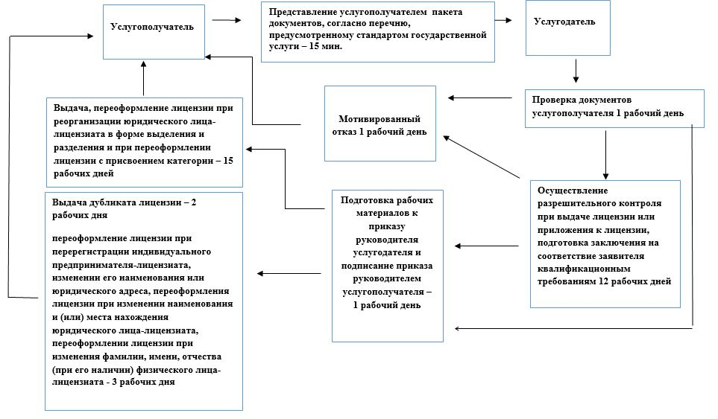

Описание последовательности процедур (действий) структурных подразделений (работников) услугодателя при оказании государственной услуги
1. | 2 | 3 | 4 | 5 | 6 | 7 | 8 | 9
1. | Наименование действия (процесса, процедуры, операции) | Прием заявлений | Рассмотрение и направление ответственному сотруднику для исполнения | Проверка документов услугополучателя, осуществление разрешительного контроля при выдаче лицензии или приложения к лицензии, подготовка заключения на соответствие заявителя квалификационным требованиям | Подготовка рабочих материалов к приказу руководителя услугодателя | Рассмотрение материалов, прикрепленных к запросу, на соответствие квалификационным требованиям и заключения структурного подразделения услугодателя | Отправка запроса с положительным результатом либо ответа с мотивированным отказом на подписание руководителю услугодателя | Подписание запроса с положительным результатом либо ответа с мотивированным отказом
2. | Форма завершения (данные, документ, организационно-распорядительное решение) | Копия заявления услугопо лучателя | Наложение  резолюции | Заключение | Отправка запроса с положительным результатом либо ответа с мотивированным отказом на подписание руководителю услугодателя | Приказ руководителя услугодателя | Резолюция руководителя услугодателя | Положительное решение либо отказ в выдаче лицензии
3. | Сроки исполнения | В день поступления | В день поступления | В течение 9 (девяти) рабочих дней | В течение 2 (двух) рабочих дней | В течение 2 (двух) рабочих дней | В течение 1 (одного) рабочего дня | В течение 1 (одного) рабочего дня
Описание последовательности процедур (действий) структурных подразделений (работников) услугодателя
 | Действия процесса
 | № действия (хода, потока работ) | 1 | 2 | 3 | 4
1 | 2 | 3 | 4 | 5 | 6
1. | Наименование структурного  подразделения | Ответственный сотрудник за регистрацию заявлений | Руководитель услугодателя | Ответственный сотрудник услугодателя | Руководитель услугодателя
2. | Наименование действия (процесса, процедуры, операции) | Прием заявлений | Рассмотрение заявления услугополучателя и направление ответственному сотруднику для исполнения | Проверка документов услугополучателя, подготовка заключения на соответствие заявителя квалификационным требованиям | Подписание запроса с положительным результатом либо ответа с мотивированным отказом
3. | Форма завершения (данные, документ, организационно-распорядительное решение) | Копия заявления услугополучателя | Наложение резолюции | Заключение | Положительное решение либо отказ в выдаче лицензии
4. | Сроки исполнения | В день поступления | В день поступления | В течение 3 (трех) рабочих дней | В день поступления
Приложение 2
к Регламенту государственной
услуги "Выдача лицензии на
деятельность по организации
строительства жилых зданий
за счет привлечения денег
дольщиков"
Сноска. Приложение 2 в редакции постановления акимата города Астаны от 13.05.2016 № 11-963 (вводится в действие по истечении десяти календарных дней со дня его первого официального опубликования).
Диаграмма № 1 функционального взаимодействия услугодателя и
услугополучателя при оказании государственной услуги через
веб-портал
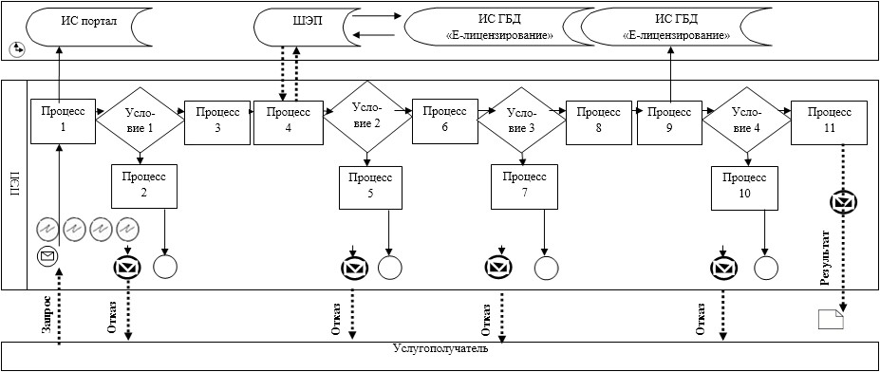

Диаграмма № 2 функционального взаимодействия услугодателя и
услугополучателя при оказании государственной услуги через
Государственную корпорацию
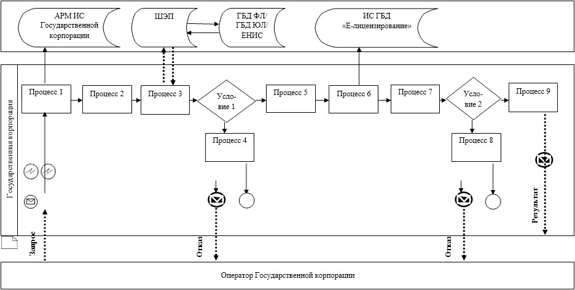

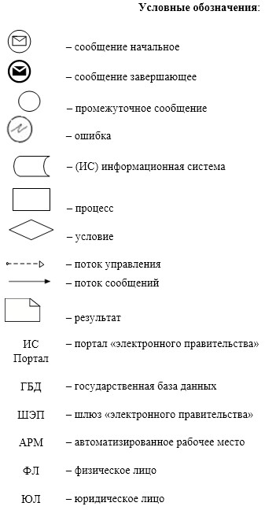

Приложение 3
к Регламенту государственной
услуги "Выдача лицензии на
деятельность по организации
строительства жилых зданий
за счет привлечения денег
дольщиков"
Сноска. Приложение 3 в редакции постановления акимата города Астаны от 13.05.2016 № 11-963 (вводится в действие по истечении десяти календарных дней со дня его первого официального опубликования).
Справочник бизнес-процессов оказания государственной услуги

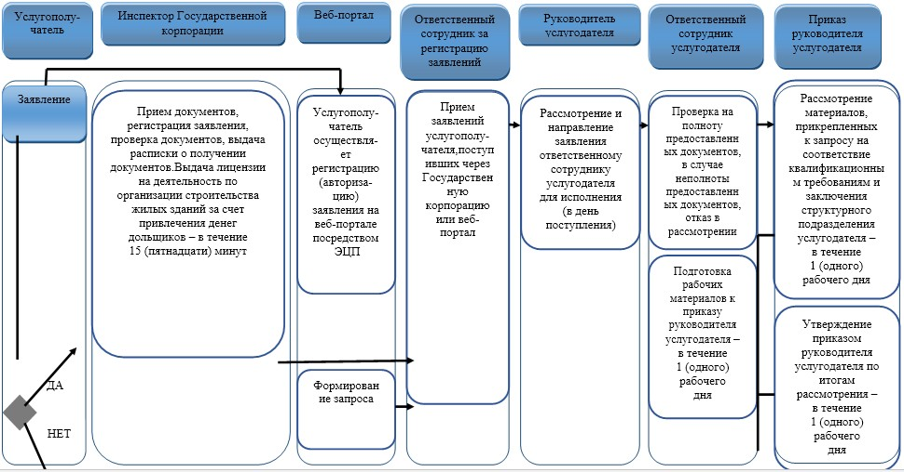

Приложение 5
к постановлению акимата
города Астаны
от 11 августа 2015 года
№ 11-1383
Регламент государственной услуги
"Аттестация экспертов, осуществляющих экспертные работы и инжиниринговые услуги в сфере архитектурной, градостроительной и строительной деятельности"
1. Общие положения
1. Государственная услуга "Аттестация экспертов, осуществляющих экспертные работы и инжиниринговые услуги в сфере архитектурной, градостроительной и строительной деятельности" (далее – государственная услуга) оказывается Государственным учреждением "Управление государственного архитектурно-строительного контроля города Астаны" (далее – услугодатель) в соответствии со стандартом государственной услуги "Аттестация экспертов, осуществляющих экспертные работы и инжиниринговые услуги в сфере архитектурной, градостроительной и строительной деятельности" (далее – Стандарт), утвержденного приказом и.о. Министранациональной экономики Республики Казахстан от 27 марта 2015 года № 276.
Прием документов и выдача результатов оказания государственной услуги осуществляется через:
канцелярию услугодателя, расположенного по адресу: город Астана, проспект Республики, № 28/1;
веб-портал"электронного правительства": www.egov.kz или веб-портал "Е-лицензирование" www.elicense.kz (далее – портал).
2. Форма оказания государственной услуги: электронная (частично автоматизированная) и (или) бумажная.
3. Результатом оказания государственной услуги является аттестат эксперта, осуществляющего экспертные работы и инжиниринговые услуги в сфере архитектурной, градостроительной и строительной деятельности(далее – аттестат)либо мотивированный ответ об отказе в предоставлении государственной услуги в письменном виде.
Форма предоставления результата оказания государственной услуги: электронная.
В случае обращения за получением аттестата на бумажном носителе, аттестат оформляется в электронном формате.
2. Описание порядка действий структурных подразделений (работников) услугодателя в процессе оказания государственной услуги
4. Основанием для начала процедуры (действия) по оказаниюгосударственной услуги является наличие заявления услугополучателя или электронного запроса услугополучателя.
Срок оказания государственной услуги:
С момента сдачи пакета документов услугодателю, а также при обращении на портал – 51 (пятьдесят один) рабочий день;
Максимально допустимое время ожидания для сдачи пакета документов у услугодателя – 20 (двадцать) минут;
Максимально допустимое время обслуживания у услугодателя – 20 (двадцать) минут.
1) регистрация запроса (далее ? заявление) на получение государственной услуги, поступившего через канцелярию услугодателя напрямую от услугополучателя или портал в информационной системе "Государственная база данных "Е-лицензирование" (далее – ИС ГБД"Е-лицензирование"), уполномоченным сотрудником услугодателя–в течение 15 (пятнадцати) минут.
В случае поступления заявления на бумажном носителе, уполномоченным сотрудником структурного подразделения услугодателя производится регистрация заявления в ИС ГБД"Е-лицензирование"с приложением сканированных копий, предоставленных на бумажных носителях материалов;
2) формирование уполномоченным сотрудником услугодателя списка лиц, подавших заявление на прохождение аттестации-в течение 10 (десяти) рабочих дней;
3) подготовка уполномоченным сотрудником услугодателя справки предварительного анализа документов, предоставленных услугополучателем (далее ? справка), и послужного списка в соответствии с представленными документами, в отношении каждого услугополучателя и направление на подпись руководителю услугодателя-в течение 3 (трех) рабочих дней;
4)обработка уполномоченным сотрудником услугодателя поступившего запроса услугополучателя-в течение 1 (одного) рабочего дня;
5) подготовка ответственным исполнителем услугодателя поступившего запроса к приказу руководителя услугодателя о допуске либо не допуске на тестирование-в течение 3 (трех) рабочих дней;
6) рассмотрение руководителем услугодателя материалов, прикрепленных к запросу на соответствие требованиям законодательства Республики Казахстан-в течение 5 (пяти) рабочих дней;
7) утверждение услугодателем приказа о допуске либо не допуске на тестирование и графика прохождения тестирования, согласно требованиям Правилаттестации экспертов, осуществляющих экспертные работы иинжиниринговые услуги в сфере архитектурной, градостроительной и строительной деятельности(далее - Правила), утвержденных приказом Министра национальной экономики Республики Казахстан от 27 ноября 2014 года № 114 - в течение 1 (одного) рабочего дня;
8) отправка услугодателем услугополучателю уведомления о допуске либо не допуске к тестированию-в течение 7 (семи) рабочих дней;
9) уполномоченный сотрудник услугодателя ознакамливает тестируемых с процедурой проведения тестирования и проводит тестирование в утвержденное услугодателем время;
10) составление ведомости о проведении тестирования уполномоченным сотрудником структурного подразделения услугодателя-в день проведения тестирования;
11) подготовка результатов, полученных в автоматическом режиме программой "Информационная система "Аттестация экспертов", для руководителя услугодателя-в течение 2 (двух) рабочих дней;
12) по итогам тестирования рассмотрение руководителем услугодателя материалов, предоставленных уполномоченным сотрудником услугодателя и приказ руководителя услугодателя об утверждении результатов тестирования в соответствии с Правилами-в течение 11 (одиннадцати) рабочих дней;
13) отправка ответственным сотрудником услугодателя запроса с положительным результатом либо запроса с мотивированным отказом на подписание руководителю структурного подразделения услугодателя-в течение 5 (пяти) рабочих дней;
14) по итогам решения руководителя услугодателя уполномоченный сотрудник услугодателя производит формирование запроса в информационной системе с положительным результатом либо с мотивированным отказом на подписание руководителю услугодателя-в течение 2 (двух) рабочих дней;
15) подписание запроса руководителем услугодателя-в течение 30 (тридцати) минут.
3. Описание порядка взаимодействия структурных подразделений (работников) услугодателя в процессе оказания государственной услуги
6. Перечень структурных подразделений (работников) услугодателя, которые участвуют в процессе оказания государственной услуги:
1) уполномоченный сотрудник услугодателя - ответственный за регистрацию заявления на получение государственной услуги;
2) уполномоченный сотрудник услугодателя - ответственный за рассмотрение документов, предоставленных услугополучателем;
3) уполномоченный сотрудник услугодателя - ответственный за рассмотрение и подготовку поступивших заявок к приказам руководителя услугодателя;
4) руководитель услугодателя.
7.Описание последовательности процедур (действий) между структурными подразделениями(работниками) услугодателя с указанием длительности каждой процедуры (действия) приведено в приложении 1 к Регламенту.
4. Описание порядка взаимодействия услугодателя и услугополучателя при оказании государственной услуги, а также порядка использования информационныхсистем в процессе оказания государственной услуги
8. Описание порядка обращения к услугодателю, длительность обработки запроса услугополучателя:
1) для получения услуги услугополучатель обращается в канцелярию услугодателя.
Прием осуществляется в порядке "живой очереди" без ускоренного обслуживания;
2) длительность обработки запроса услугополучателя в канцелярии услугодателя – не более 20 (двадцати) минут;
3) для получения государственной услуги услугополучатель предоставляет перечень документов, предусмотренных пунктом 9 Стандарта.
9. Описание процесса получения результата оказания государственной услуги через услугодателя, его длительность:
1) для получения результата оказания государственной услуги услугополучатель обращается к услугодателю;
2) длительность выдачи результата оказания государственной услуги услугополучателю у услугодателя – не более 20 (двадцати)минут.
10. Описание порядка обращения и последовательности процедур (действий) услугодателя и услугополучателя при оказании государственной услуги через портал.
Пошаговые действия и решения через портал приведены в приложении 2 к Регламенту:
1) услугополучатель осуществляет регистрацию на портале с помощью своего регистрационного свидетельства ЭЦП, которое хранится в интернет-браузере компьютера услугополучателя;
2) процесс 1 – прикрепление в интернет-браузер компьютера услугополучателя регистрационного свидетельства ЭЦП, процесс ввода услугополучателем пароля на портале для получения государственной услуги;
3) условие 1 – проверка на портале подлинности данных о зарегистрированном услугополучателе через индивидуальный идентификационный номер или бизнес-идентификационный номер (далее – ИИН/БИН), логин и пароль;
4) процесс 2 – формирование порталом сообщения об отказе в авторизации в связи с имеющимися нарушениями в данных услугополучателя;
5) процесс 3 – выбор услугополучателем услуги на портале, указанной в Регламенте, вывод на экран формы запроса для оказания услуги и заполнение услугополучателем формы (ввод данных) с учетом ее структуры и форматных требований, прикреплением к форме запроса необходимых документов в электронном виде;
6) процесс 4 – выбор услугополучателем регистрационного свидетельства ЭЦП для удостоверения (подписания) запроса;
7) условие 2 – проверка через портал "электронного правительства" (далее – ПЭП) срока действия регистрационного свидетельства ЭЦП и отсутствия в списке отозванных (аннулированных) регистрационных свидетельств, а также соответствия идентификационных данных между ИИН/БИН, указанным в запросе, и ИИН/БИН, указанным в регистрационном свидетельстве ЭЦП;
8) процесс 5 – формирование сообщения об отказе в запрашиваемой услуге в связи с не подтверждением подлинности ЭЦП услугополучателя;
9) процесс 6 – удостоверение (подписание) посредством ЭЦП услугополучателя заполненной формы (введенных данных) запроса на оказание услуги;
10) процесс 7 – регистрация электронного документа (запроса услугополучателя) в ИС ГБД "Е-лицензирование" и обработка запроса в ИС ГБД "Е-лицензирование";
11) процесс 8 – получение услугодателем документов от услугополучателя, сформированных в ИС ГБД "Е-лицензирование";
12) процесс 9 – формирование уведомления о допуске с указанием времени, даты проведения либонедопуске к тестированию, на основании приказа руководителя услугодателя;
13) процесс 10 – получение услугополучателем результата услуги (электронный аттестат), сформированного в ИС ГБД "Е-лицензирование". Электронный документ формируется с использованием ЭЦП уполномоченного лица услугодателяна основании решения руководителя услугодателя.
11. Функциональные взаимодействия информационных систем, задействованных при оказании государственной услуги через услугодателя и портал, приведены в справочнике бизнес-процессов оказания государственной услуги согласно приложению 3 к Регламенту.
Приложение 1
к Регламенту государственной
услуги "Аттестация экспертов,
осуществляющих экспертные
работы и инжиниринговые
услуги в сфере архитектурной,
градостроительной и строительной
деятельности"
Описание последовательности процедур (действий) между структурными подразделениями (работниками)услугодателя при оказании государственной услуги
Действия процесса
1 | № действия (хода, потока работ) | 1 | 2 | 3 | 4
1 | 2 | 3 | 4 | 3 | 5
11. | Наименование структурного подразделения | Ответственный сотрудник за регистрацию заявлений | Ответственный за рассмотрение документов, предоставленных услугополучателем | Ответственный за рассмотрение и подготовку поступивших заявок к приказам руководителя услугодателя | Руководитель услугодателя

1 | 2 | 3 | 4 | 5 | 6 | 7
3 | Наименование действия (процесса, процедуры, операции) | Прием заявлений | Рассмотрение заявлений | Подготовка документов к приказу руководителя услугодателя, подготовка результатов после утверждения приказом руководителя услугодателя и результатов тестирования, полученных в автоматическом режиме программой "Информационная система "Аттестация экспертов" | Рассмотрение материалов, прикрепленных к запросу на соответствие квалификационным требованиям | Подписание запроса с положительным результатом либо ответа с мотивированным отказом
4 | Форма завершения (данные, документ, организационно-распорядитель ное решение) | Копия заявления услугополучателя | Наложение резолюции | Справка в соответствии с предоставленными документами, уведомление о допуске либо не допуске на тестирование | Приказы руководителя услугодателя | Аттестат эксперта либо мотивированный отказ в выдаче аттестата
5 | Сроки исполнения | В день поступления | В день поступления | В течение 43 (сорока трех) рабочих дней | В течение 8 (восьми) рабочих дней | В день поступления
Приложение 2
к Регламенту государственной
услуги "Аттестация экспертов,
осуществляющих экспертные
работы и инжиниринговые
услуги в сфере архитектурной,
градостроительной и строительной
деятельности"
Диаграмма № 1 функционального взаимодействия услугодателя и услугополучателя при оказании государственной услуги через ПЭП

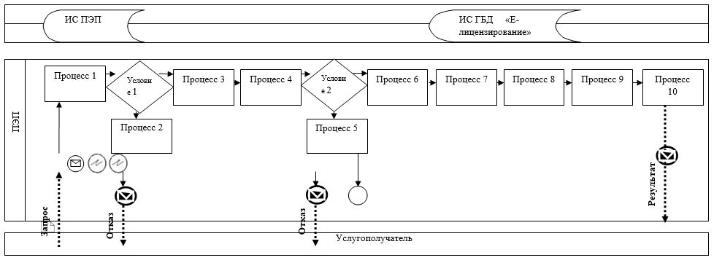

Блок - схема
последовательность процедур (действий) по оказанию государственной услуги "Выдача лицензии на изыскательскую деятельность"

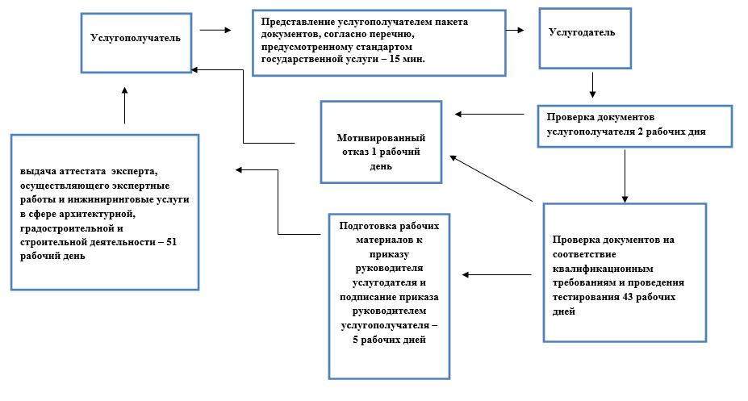

Условные обозначения и сокращения:

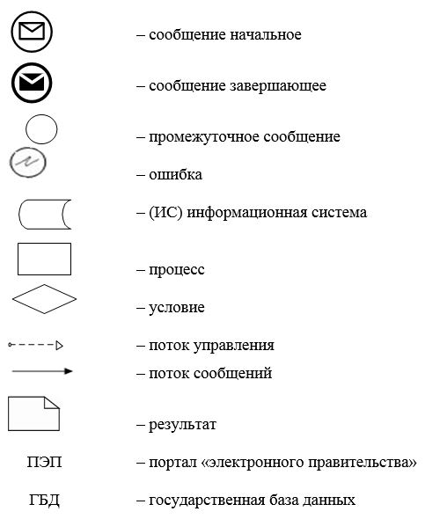

Приложение 3
к Регламенту государственной
услуги "Аттестация экспертов,
осуществляющих экспертные
работы и инжиниринговые
услуги в сфере архитектурной,
градостроительной и строительной
деятельности"
Справочник бизнес-процессов оказания государственной услуги

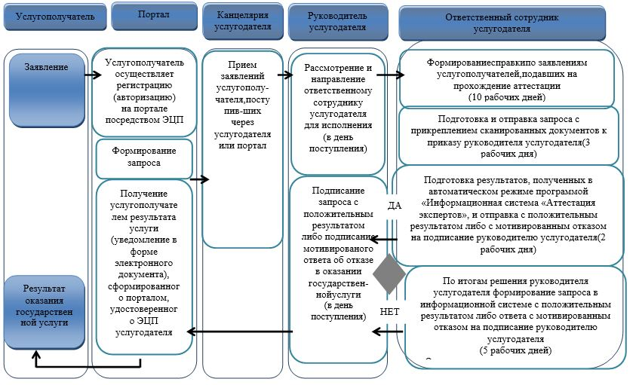

Условные обозначения:

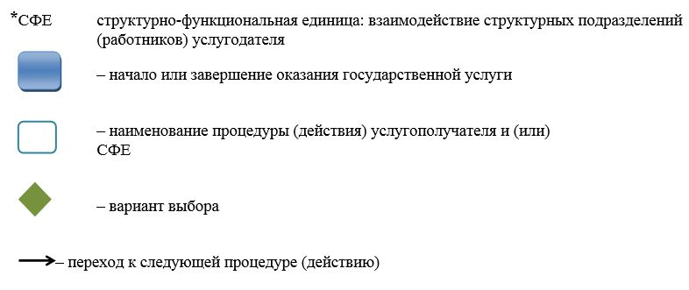

© 2012. РГП на ПХВ «Институт законодательства и правовой информации Республики Казахстан» Министерства юстиции Республики Казахстан

